Отчёт по прохождению 1 этапа внешнего курса
Введение
Герчет Вячеслав
Содержание

Цель работы
Пройти первый этап внешнего курса Stepik «Введение в Linux», изучить базовые возможности Linux и подтвердить выполнение контрольных мероприятий.

Задание
Выполнить тестовые и практические задания первого этапа курса, зафиксировать формулировки заданий, подтверждения прохождения и пояснить выбранные ответы.

Выполнение внешнего курса

Контрольное мероприятие 1

Формулировка задания
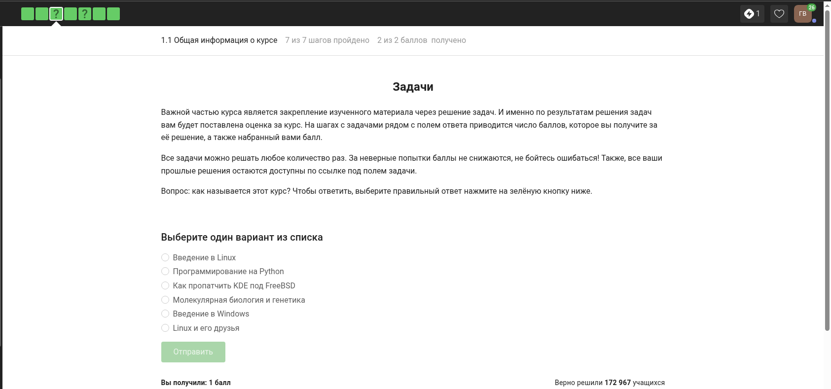
Формулировка задания 1

Выбранный ответ
Был выбран ответ: «Введение в Linux»

Пояснение выбора
Данный ответ был выбран, потому что именно так называется изучаемый курс на Stepik.

Подтверждение прохождения
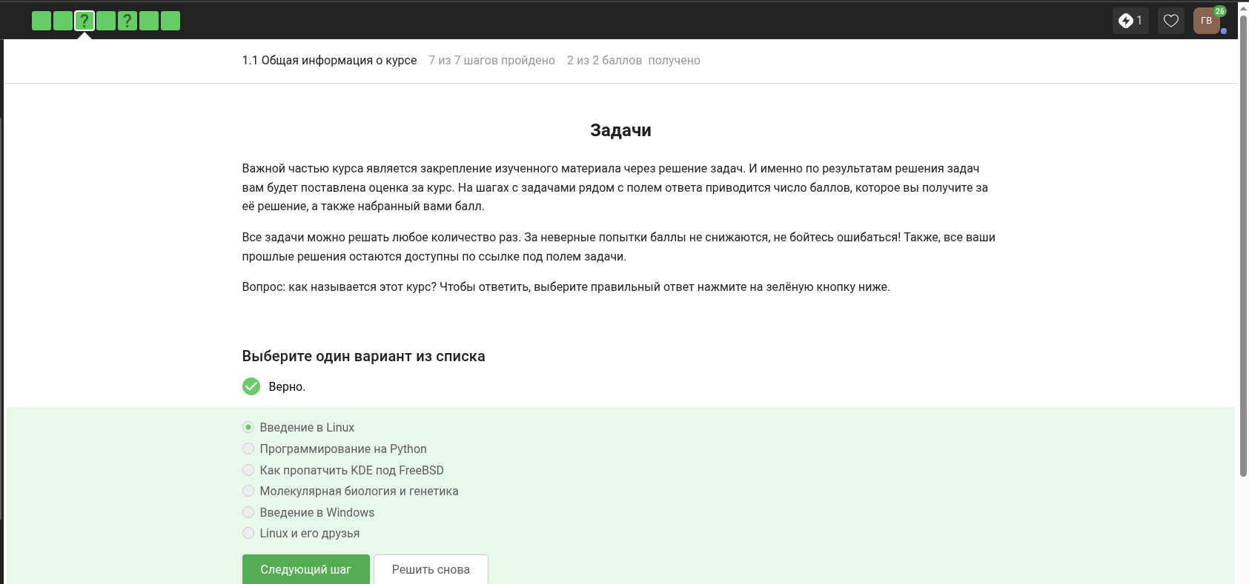
Подтверждение прохождения задания 1

Контрольное мероприятие 2

Формулировка задания
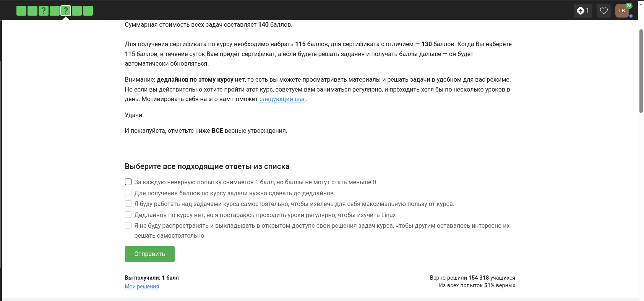
Формулировка задания 2

Выбранный ответ
выбраны утверждения о самостоятельном выполнении заданий, отсутствии жёстких дедлайнов и запрете публикации решений.

Пояснение выбора
Данный ответ был выбран, потому что Эти утверждения соответствуют правилам прохождения курса и требованиям честного выполнения заданий.

Подтверждение прохождения
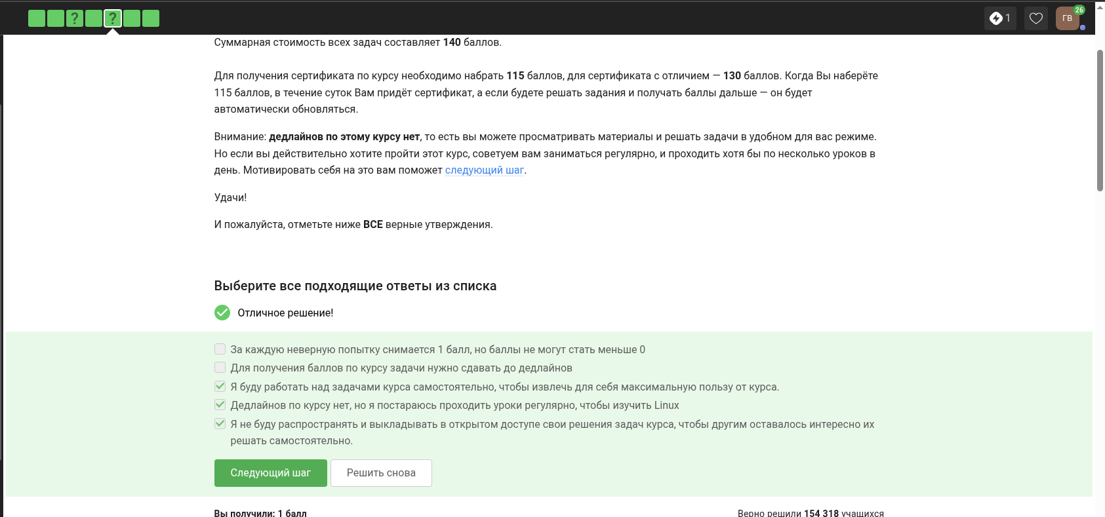
Подтверждение прохождения задания 2

Контрольное мероприятие 3

Формулировка задания
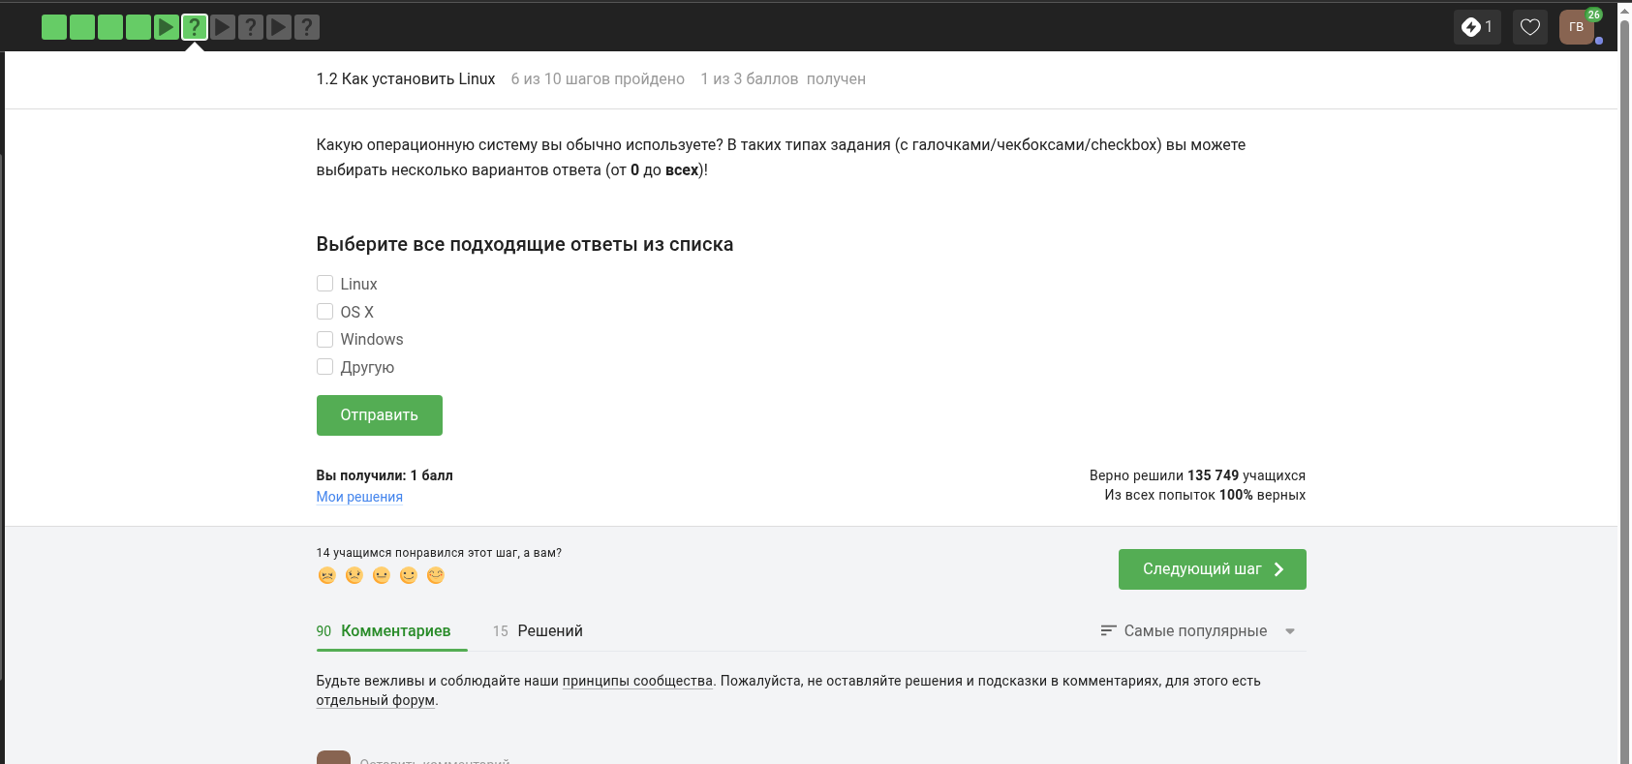
Формулировка задания 3

Выбранный ответ
Был выбран ответ: «Windows».

Пояснение выбора
Ответ выбран, потому что в вопросе требовалось указать используемую операционную систему.

Подтверждение прохождения
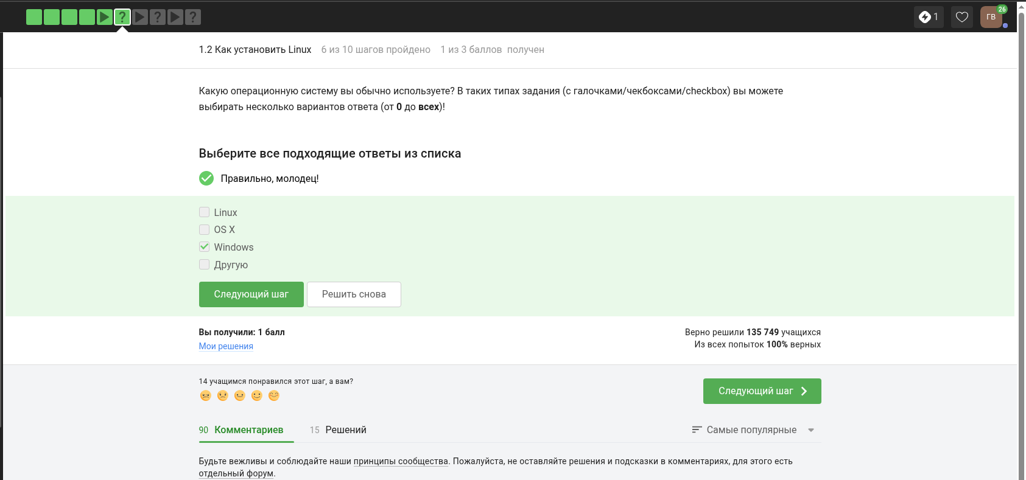
Подтверждение прохождения задания 3

Контрольное мероприятие 4

Формулировка задания
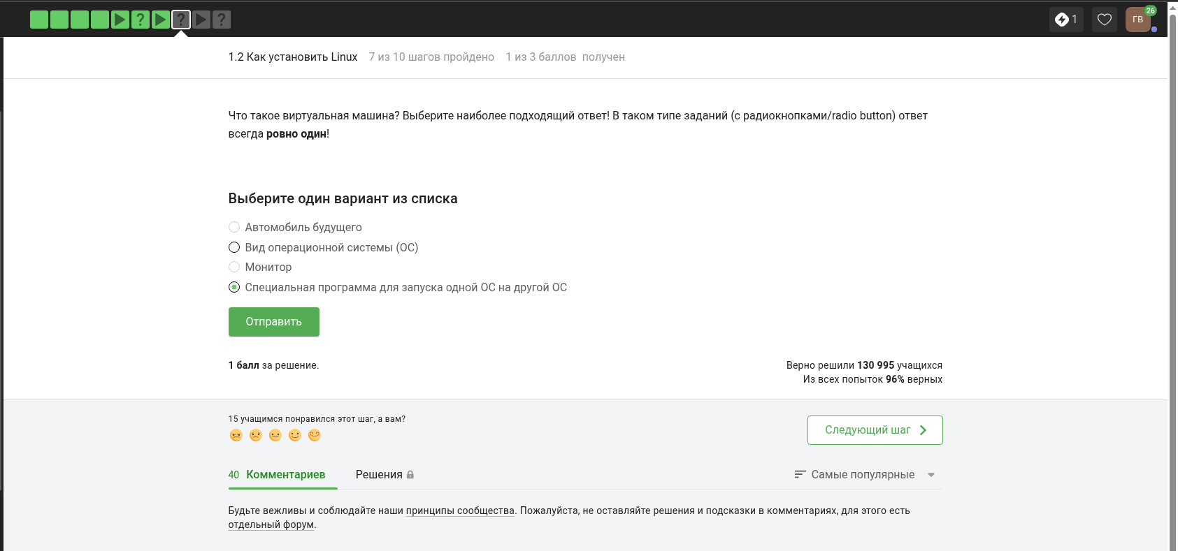
Формулировка задания 4

Выбранный ответ
Был выбран ответ: «Специальная программа для запуска одной ОС на другой ОС».

Пояснение выбора
Виртуальная машина позволяет запускать одну операционную систему внутри другой.

Подтверждение прохождения
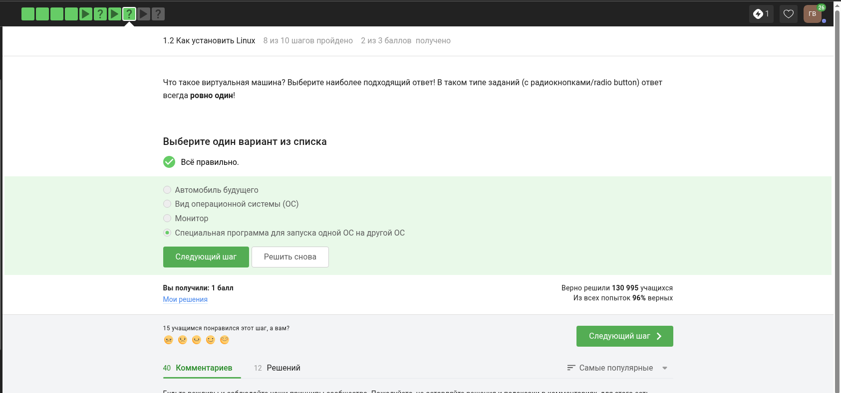
Подтверждение прохождения задания 4

Контрольное мероприятие 5

Формулировка задания
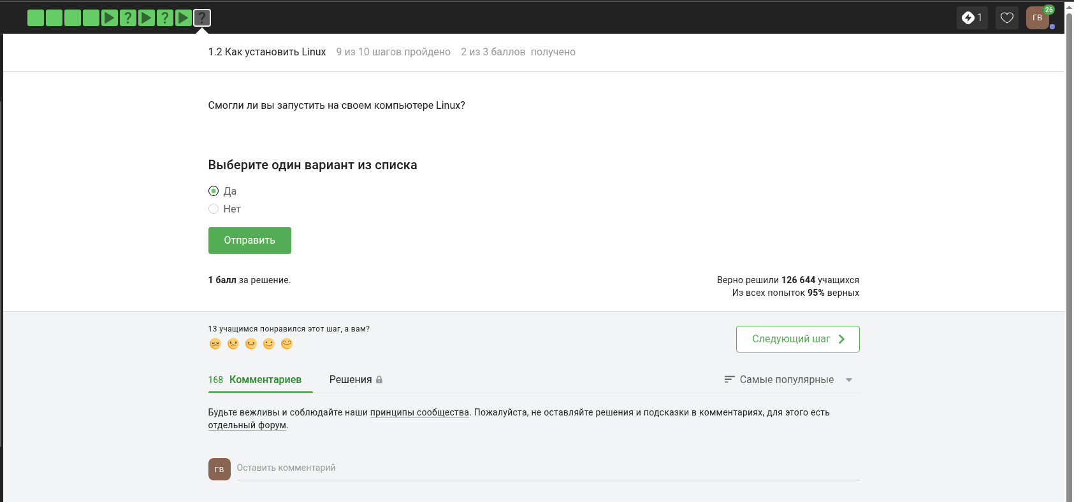
Формулировка задания 5

Выбранный ответ
Был выбран ответ: «Да».

Пояснение выбора
Linux можно запустить на своём компьютере, например через установку, LiveUSB или виртуальную машину.

Подтверждение прохождения
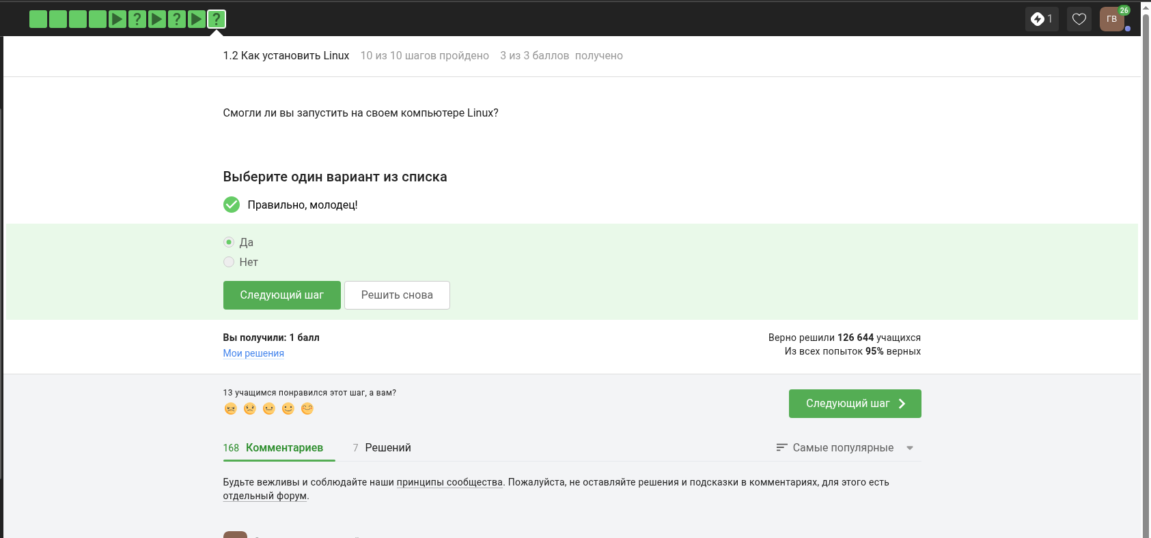
Подтверждение прохождения задания 5

Контрольное мероприятие 6

Формулировка задания
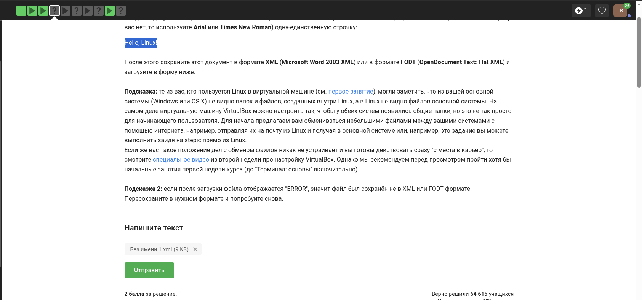
Формулировка задания 6

Выбранный ответ
Был выбран ответ: Hello, Linux!

Пояснение выбора
В задании требовалось создать документ и написать указанную строку без дополнительных изменений.

Подтверждение прохождения
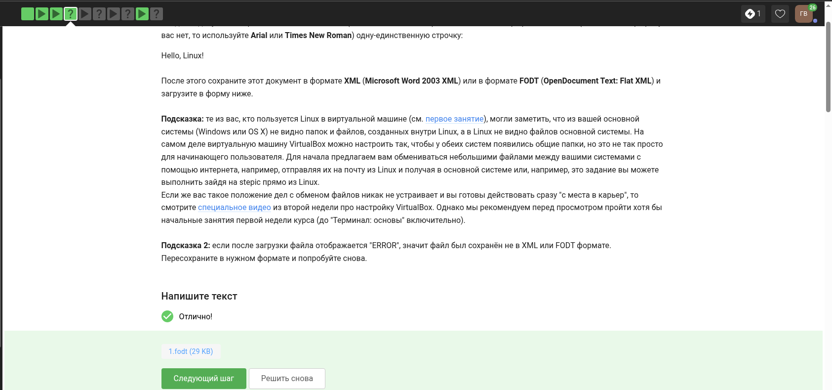
Подтверждение прохождения задания 6

Контрольное мероприятие 7

Формулировка задания
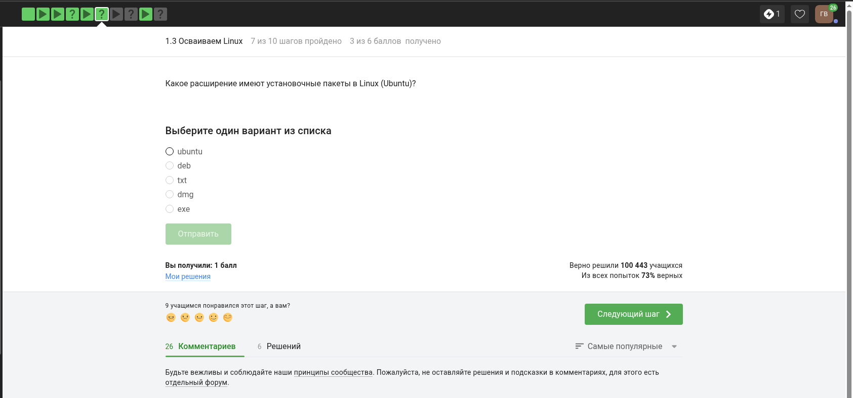
Формулировка задания 7

Выбранный ответ
Был выбран ответ: deb.

Пояснение выбора
В Ubuntu установочные пакеты обычно имеют расширение .deb.

Подтверждение прохождения
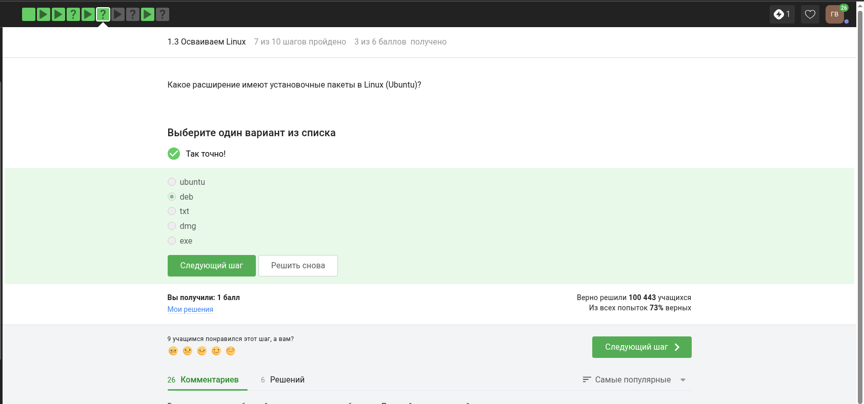
Подтверждение прохождения задания 7

Контрольное мероприятие 8

Формулировка задания
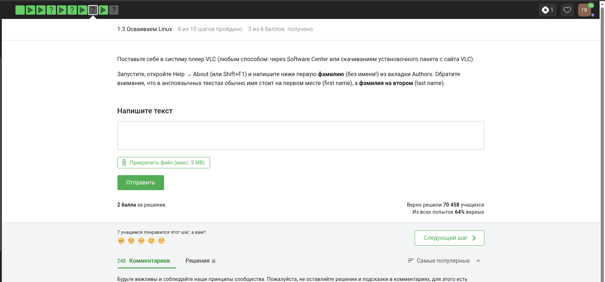
Формулировка задания 8

Выбранный ответ
Был выбран ответ: Denis-Courmont.

Пояснение выбора
Ответ взят из вкладки Authors в окне About установленного VLC.

Выполнение в терминале
Для выполнения задания был установлен и запущен медиаплеер VLC. В Fedora установка выполнялась через пакетный менеджер dnf, после чего программа была открыта для просмотра раздела Help - About - Authors.
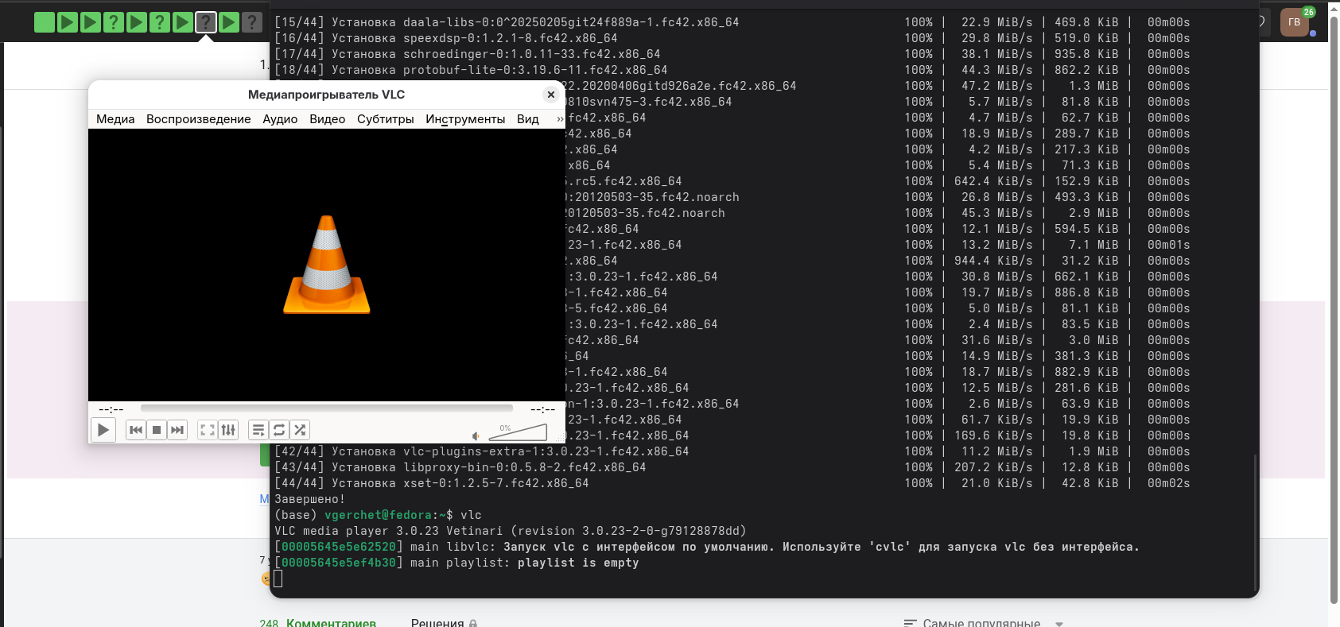
Выполнение задания 8 в терминале

Пояснение выполнения
В ходе выполнения задания были применены команды Linux, sudo dnf install vlc vlc

Подтверждение прохождения
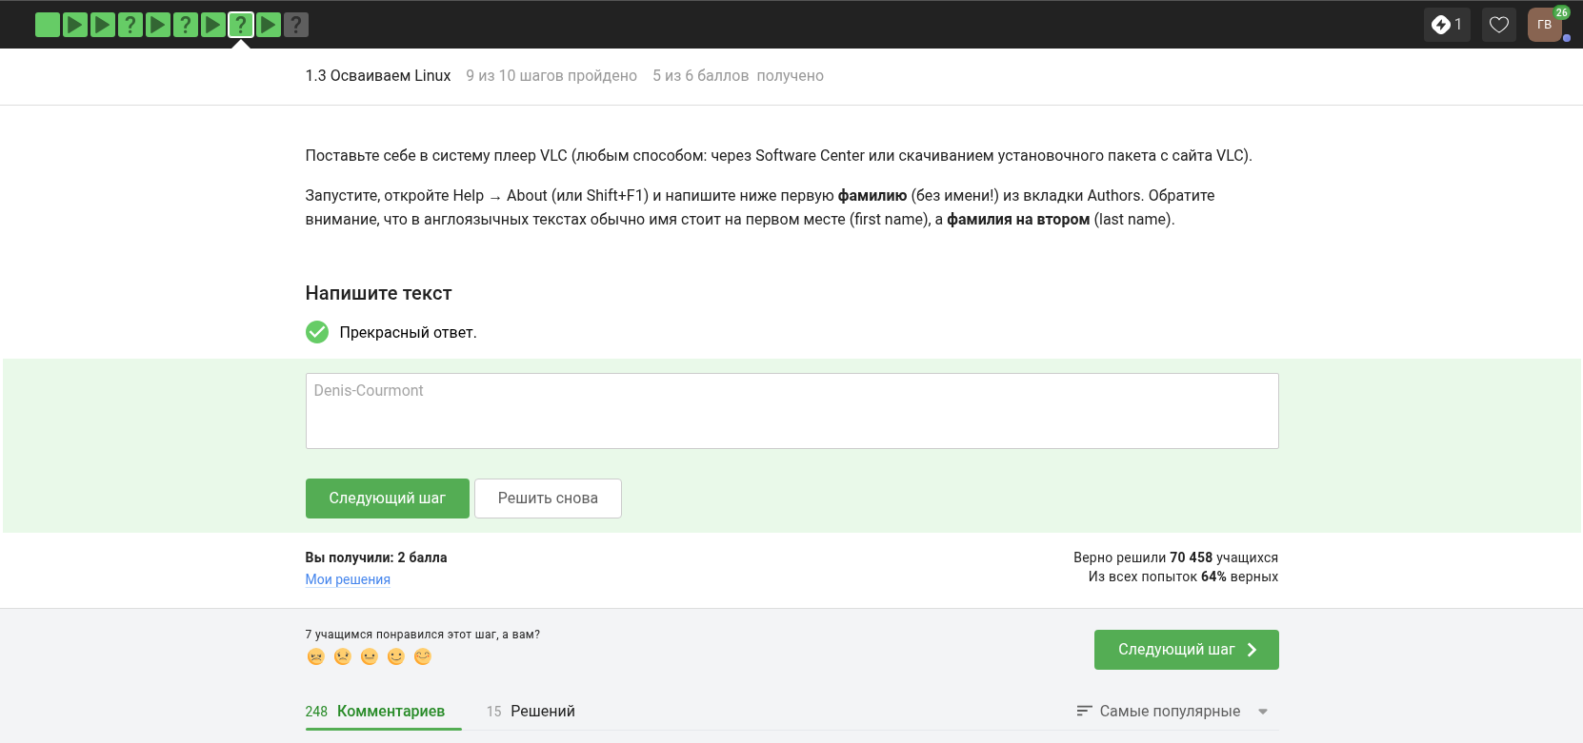
Подтверждение прохождения задания 8

Контрольное мероприятие 9

Формулировка задания
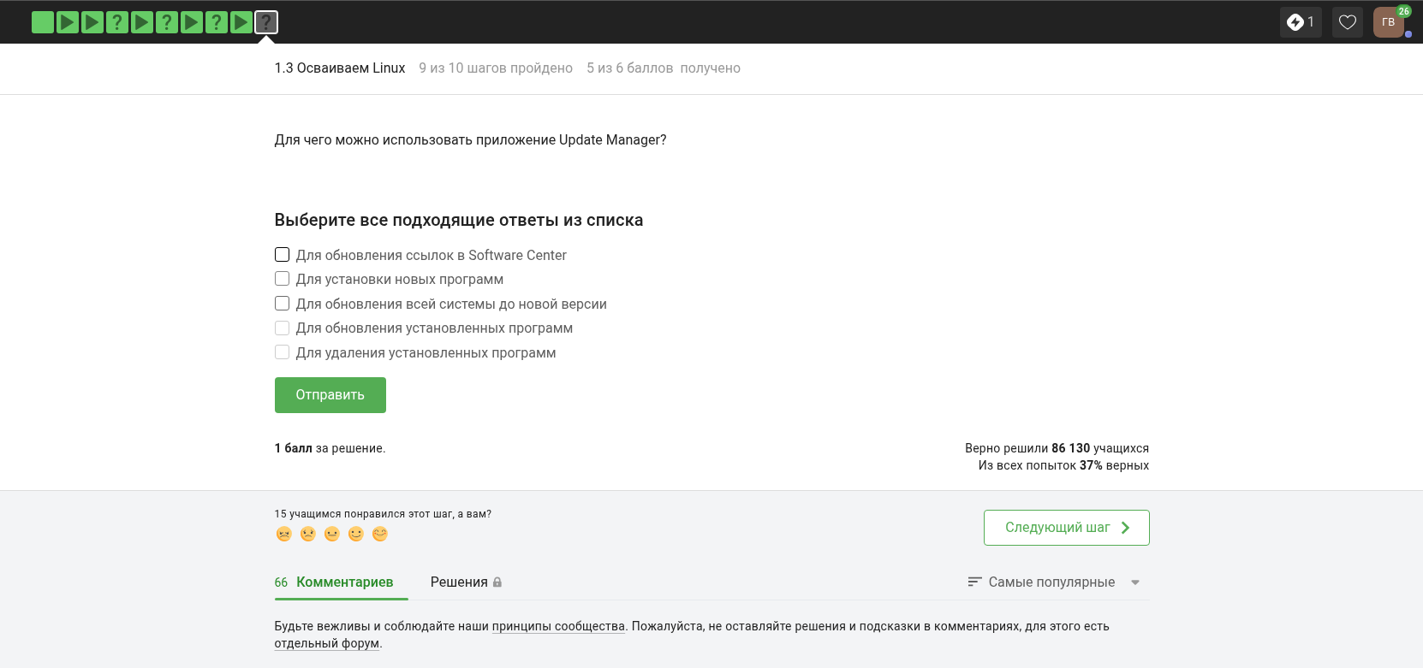
Формулировка задания 9

Выбранный ответ
Был выбран ответ: для обновления системы, установленных программ и списка программ

Пояснение выбора
Update Manager используется для проверки и установки обновлений в системе.

Подтверждение прохождения
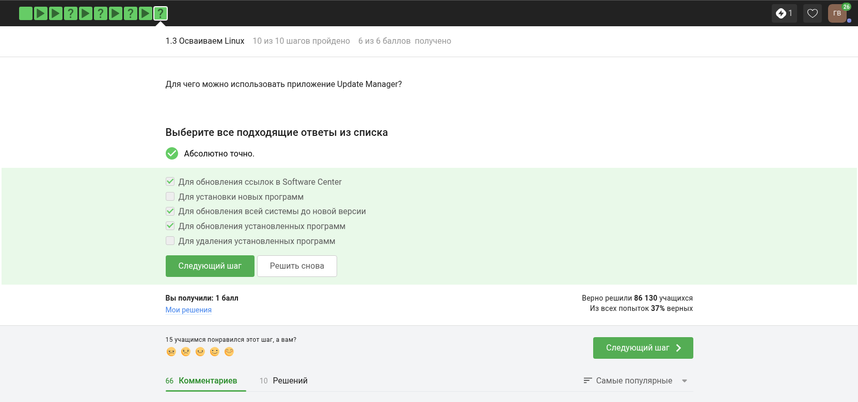
Подтверждение прохождения задания 9

Контрольное мероприятие 10

Формулировка задания
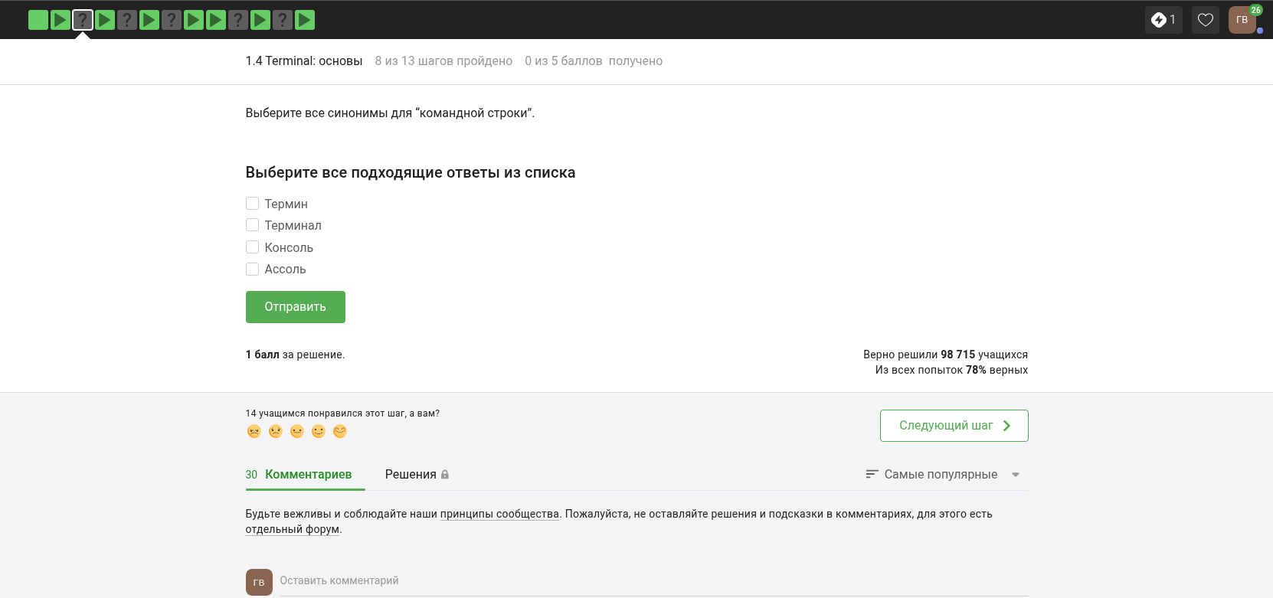
Формулировка задания 10

Выбранный ответ
Был выбран ответ: «Консоль» и «Терминал».

Пояснение выбора
Эти слова используются как основные названия командной строки.

Подтверждение прохождения
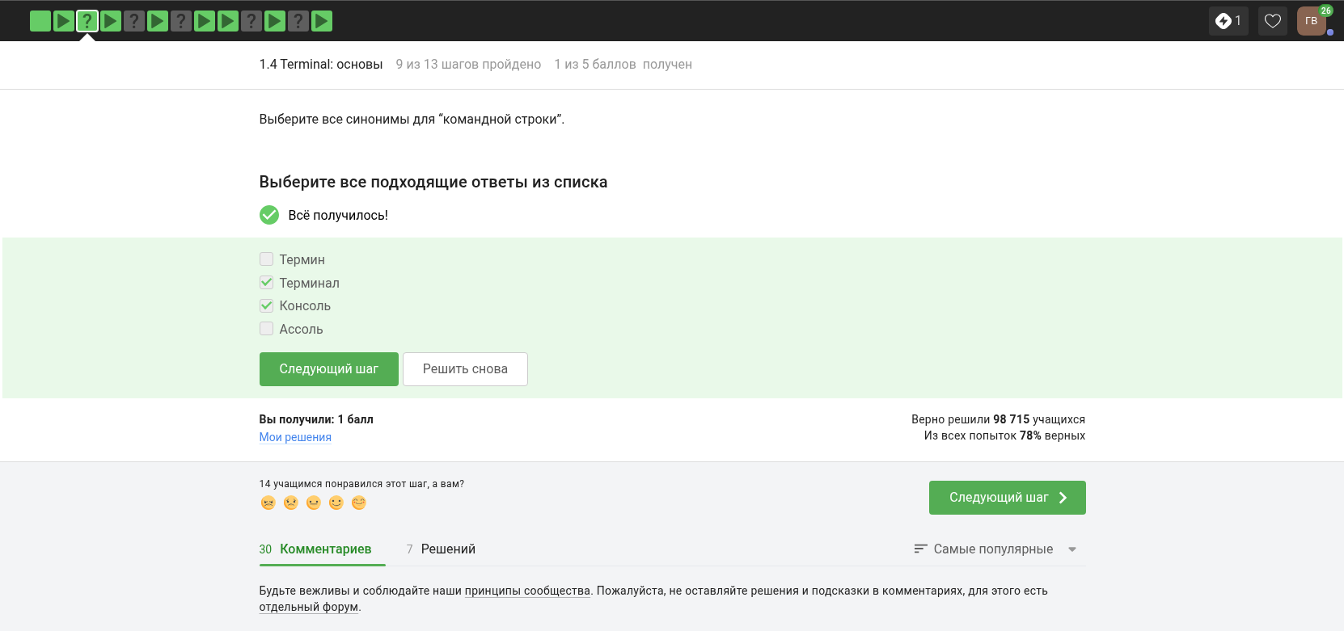
Подтверждение прохождения задания 10

Контрольное мероприятие 11

Формулировка задания
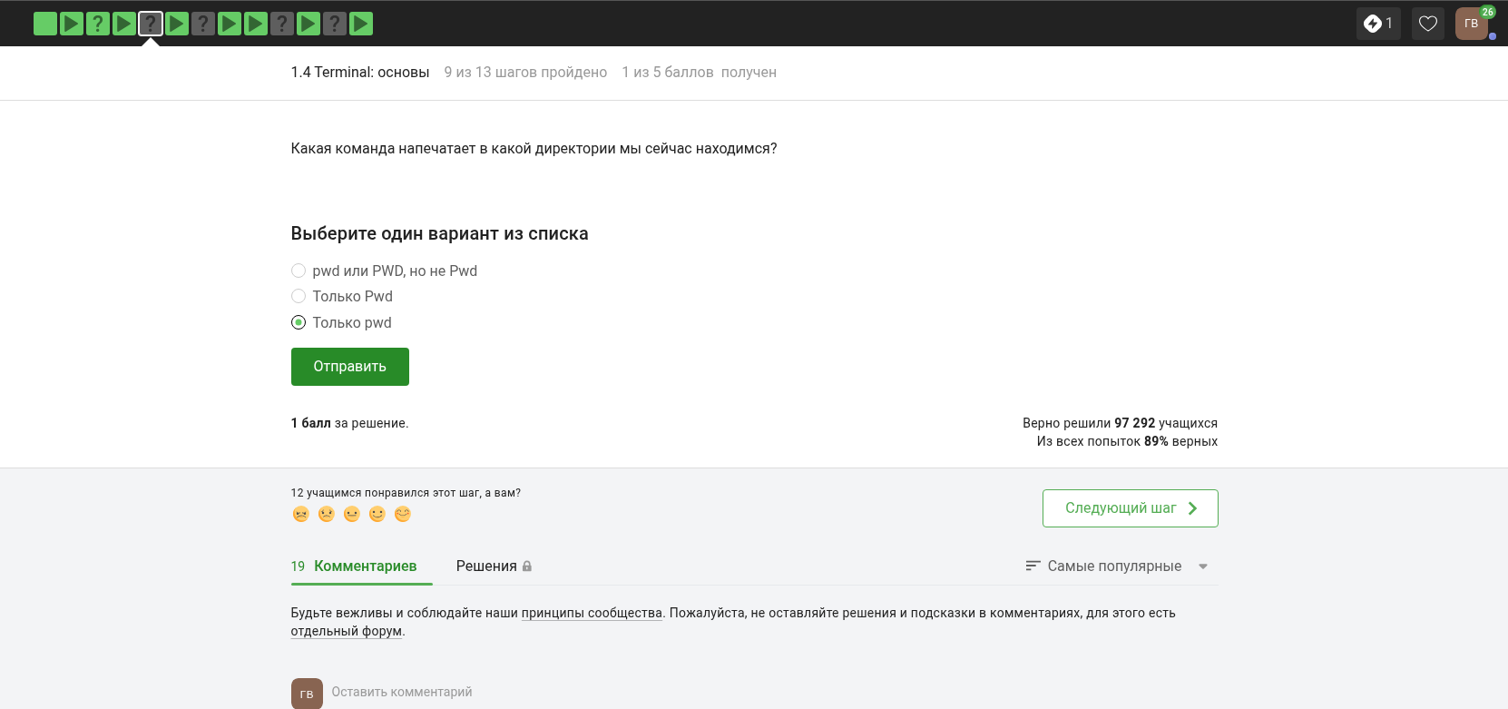
Формулировка задания 11

Выбранный ответ
Был выбран ответ: pwd.

Пояснение выбора
Команда pwd показывает полный путь к текущему каталогу.

Подтверждение прохождения
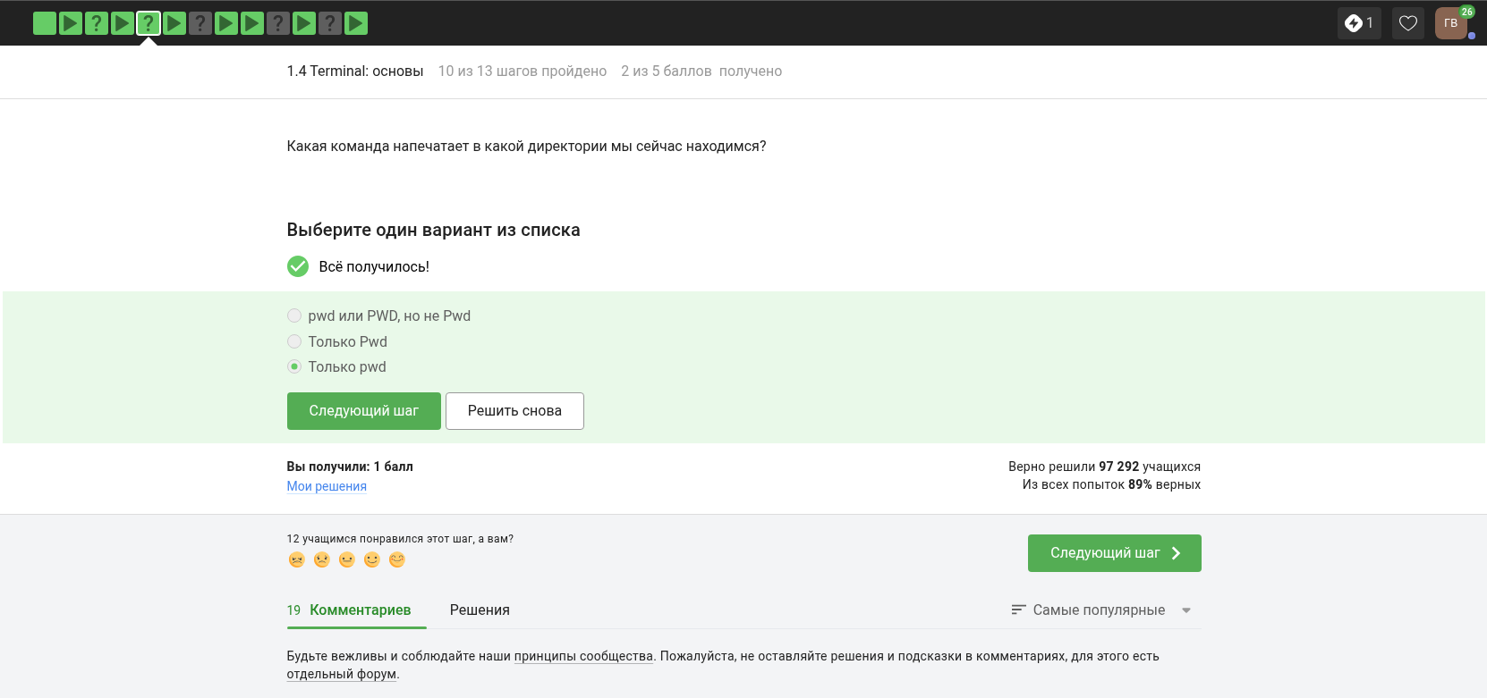
Подтверждение прохождения задания 11

Контрольное мероприятие 12

Формулировка задания
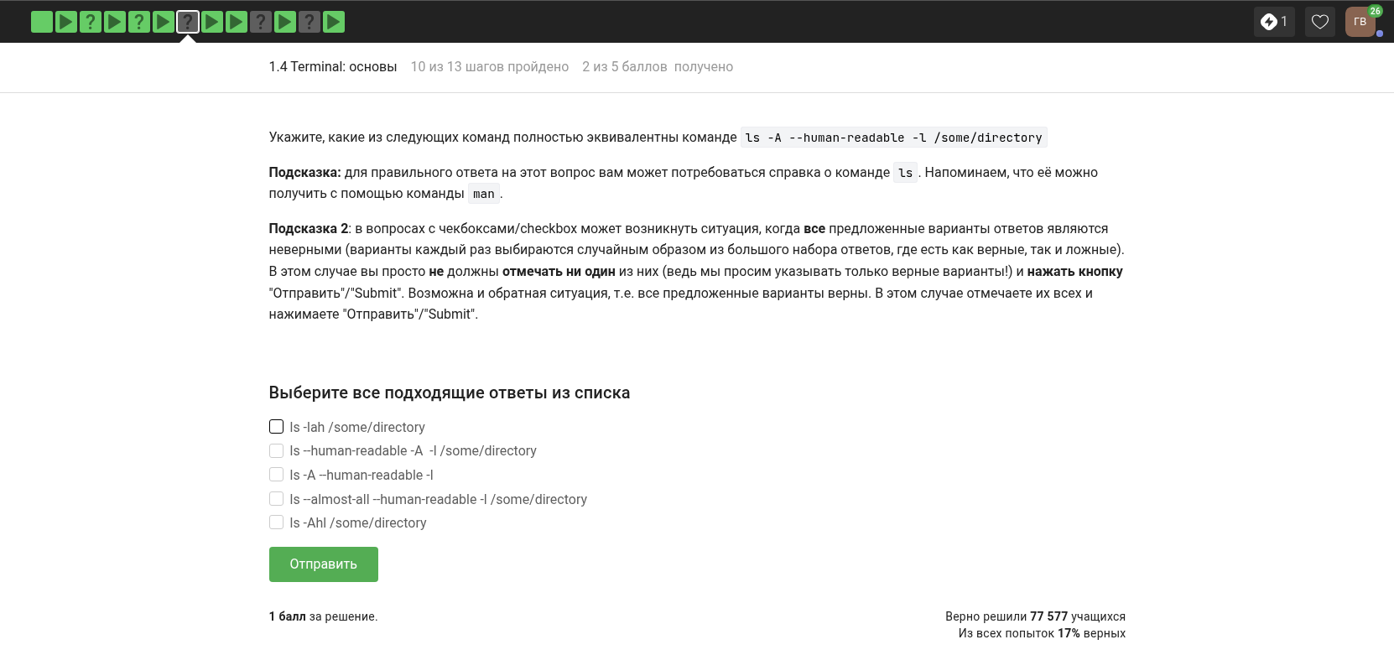
Формулировка задания 12

Выбранный ответ
выбраны корректные варианты с абсолютными путями.

Пояснение выбора
Абсолютный путь начинается от корневого каталога / и однозначно указывает расположение файла или папки.

Подтверждение прохождения
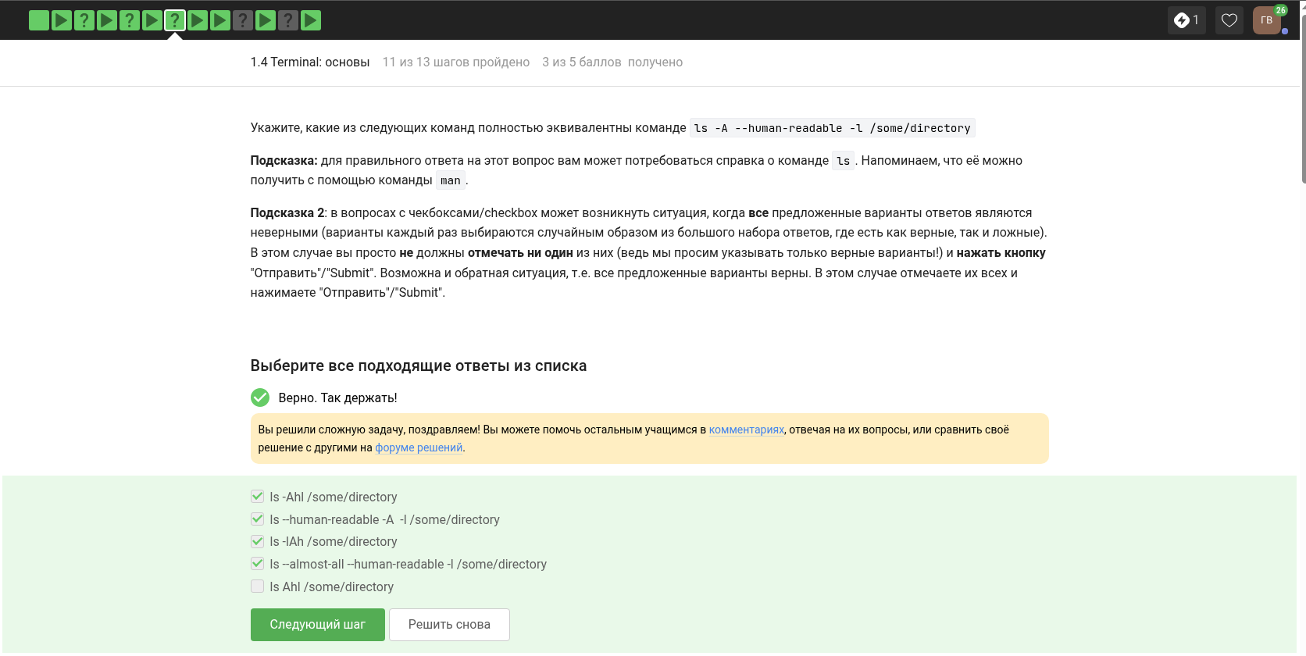
Подтверждение прохождения задания 12

Контрольное мероприятие 13

Формулировка задания
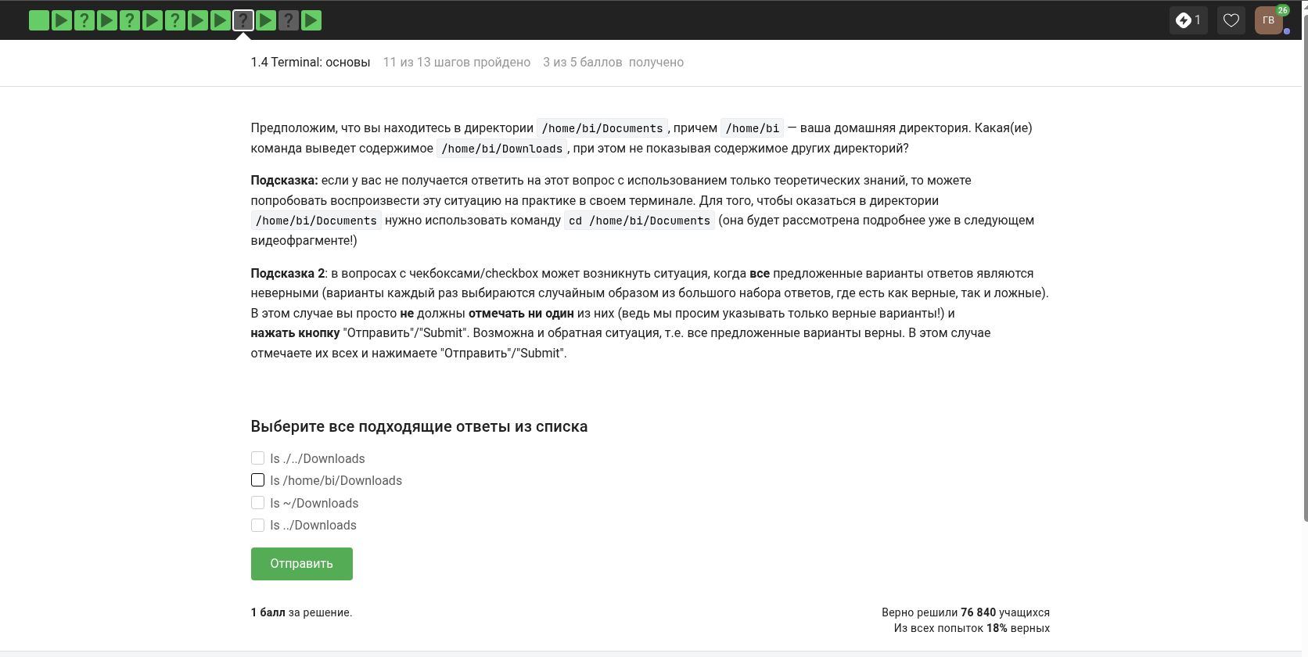
Формулировка задания 13

Выбранный ответ
Был выбран ответ: rm -r.

Пояснение выбора
Ключ -r нужен для рекурсивного удаления директории вместе с её содержимым.

Подтверждение прохождения
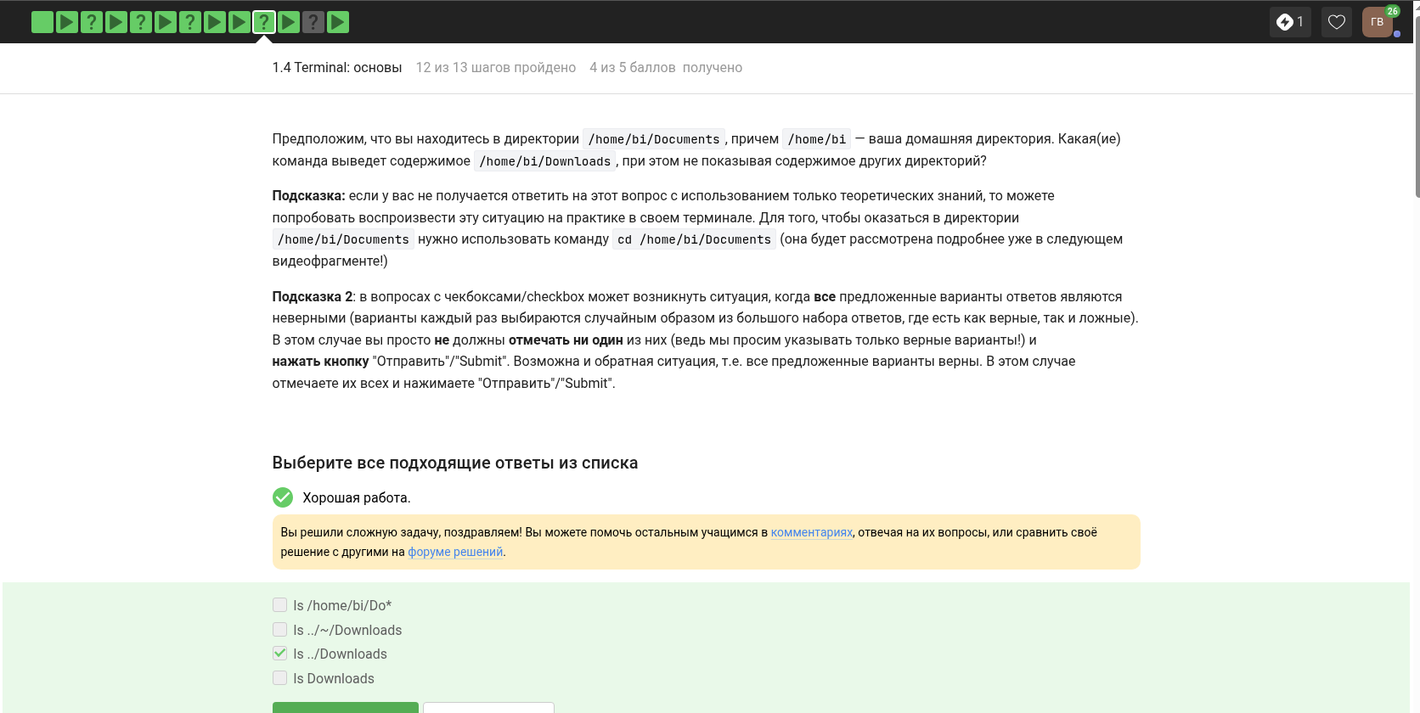
Подтверждение прохождения задания 13

Контрольное мероприятие 14

Формулировка задания
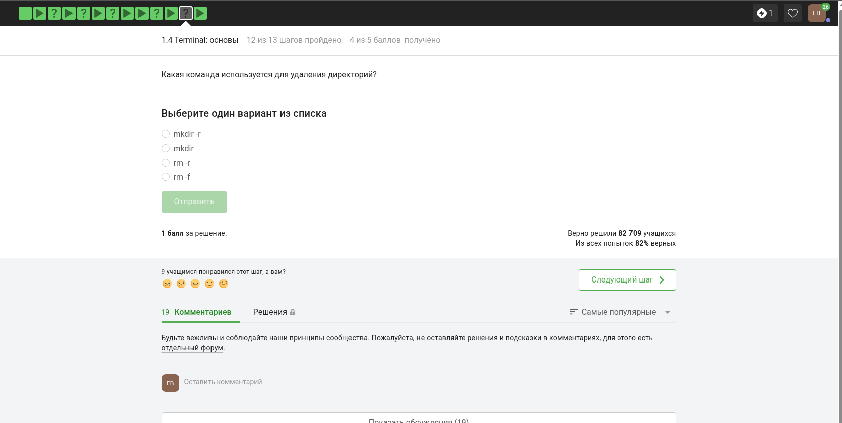
Формулировка задания 14

Выбранный ответ
Был выбран ответ: «Ничто не закроется».

Пояснение выбора
При запуске программы через & она работает в фоне и не завершается вместе с командой exit.

Подтверждение прохождения
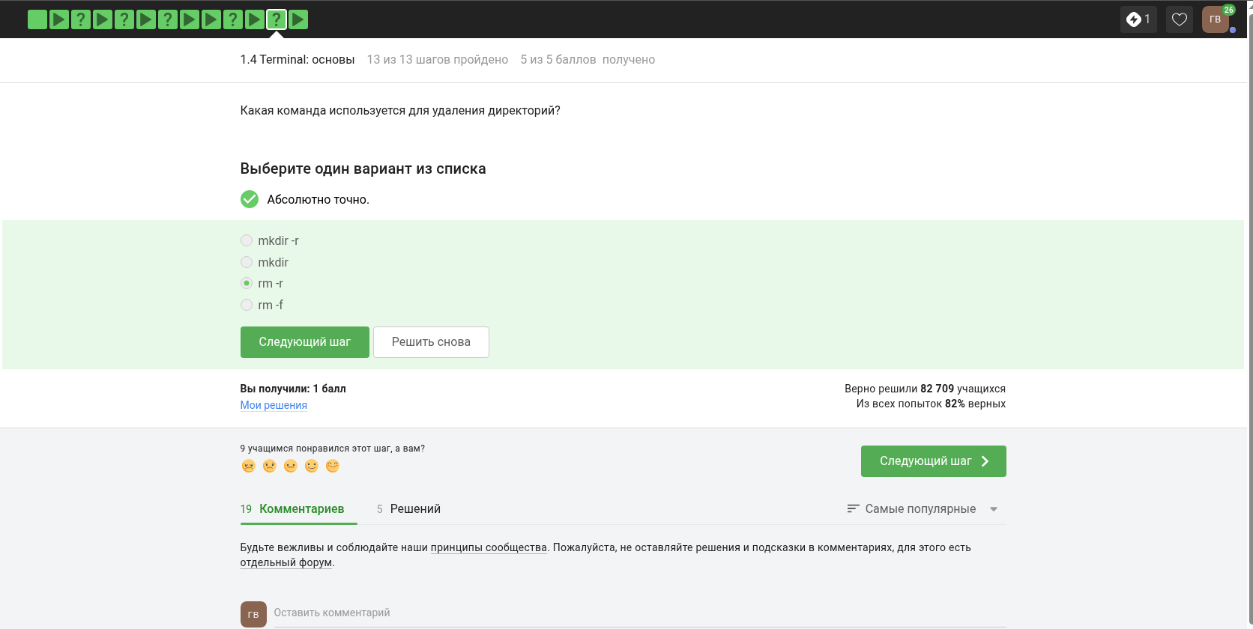
Подтверждение прохождения задания 14

Контрольное мероприятие 15

Формулировка задания
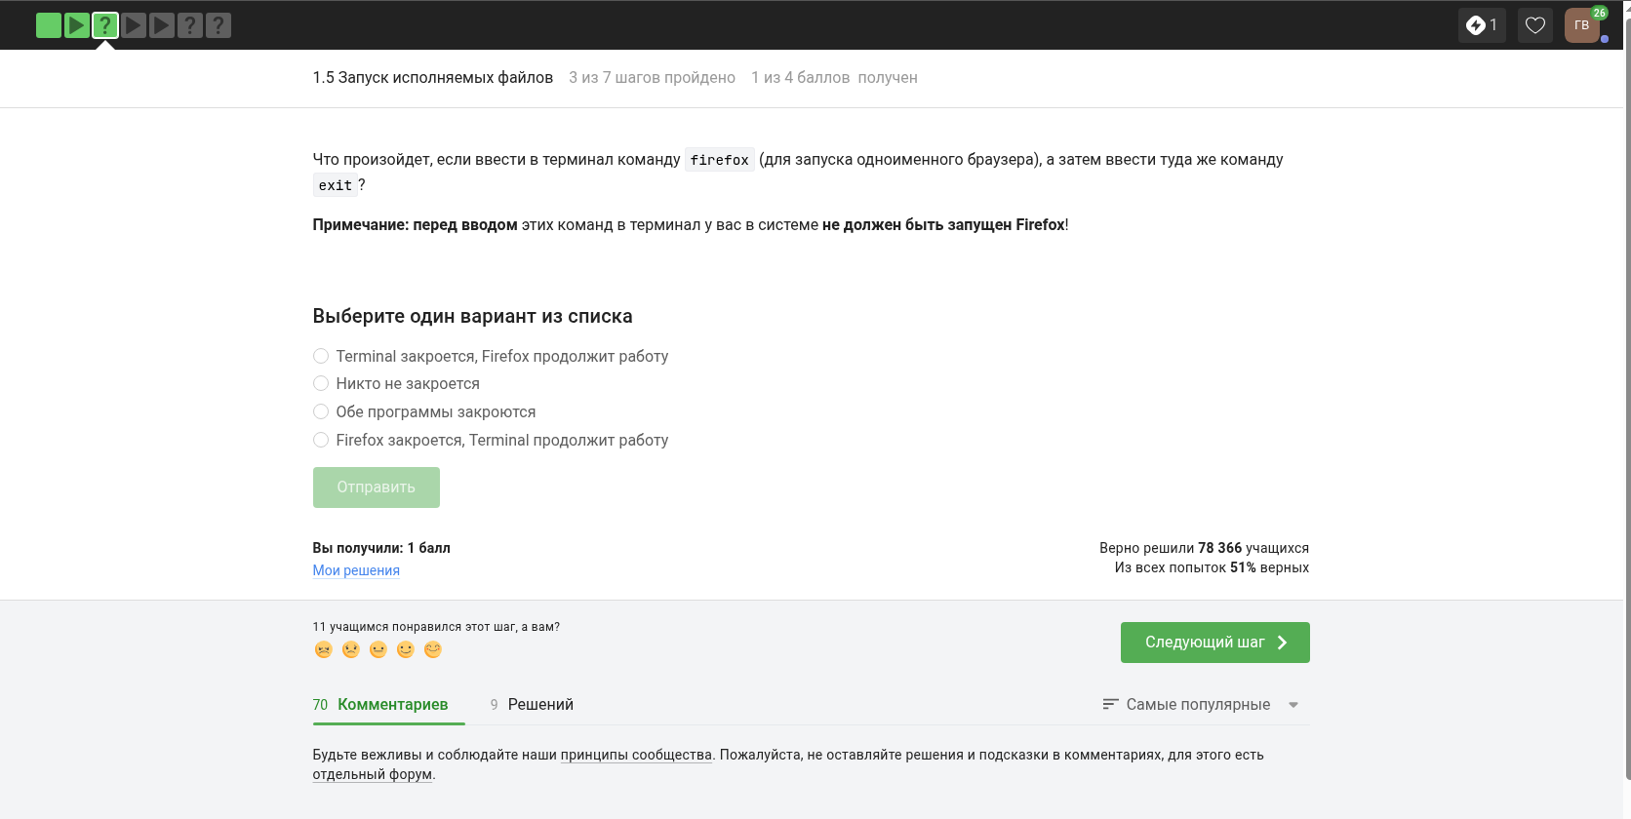
Формулировка задания 15

Выбранный ответ
Был выбран ответ: запуск, Ctrl+Z, bg.

Пояснение выбора
Такая последовательность переводит запущенную программу в фоновый режим.

Подтверждение прохождения
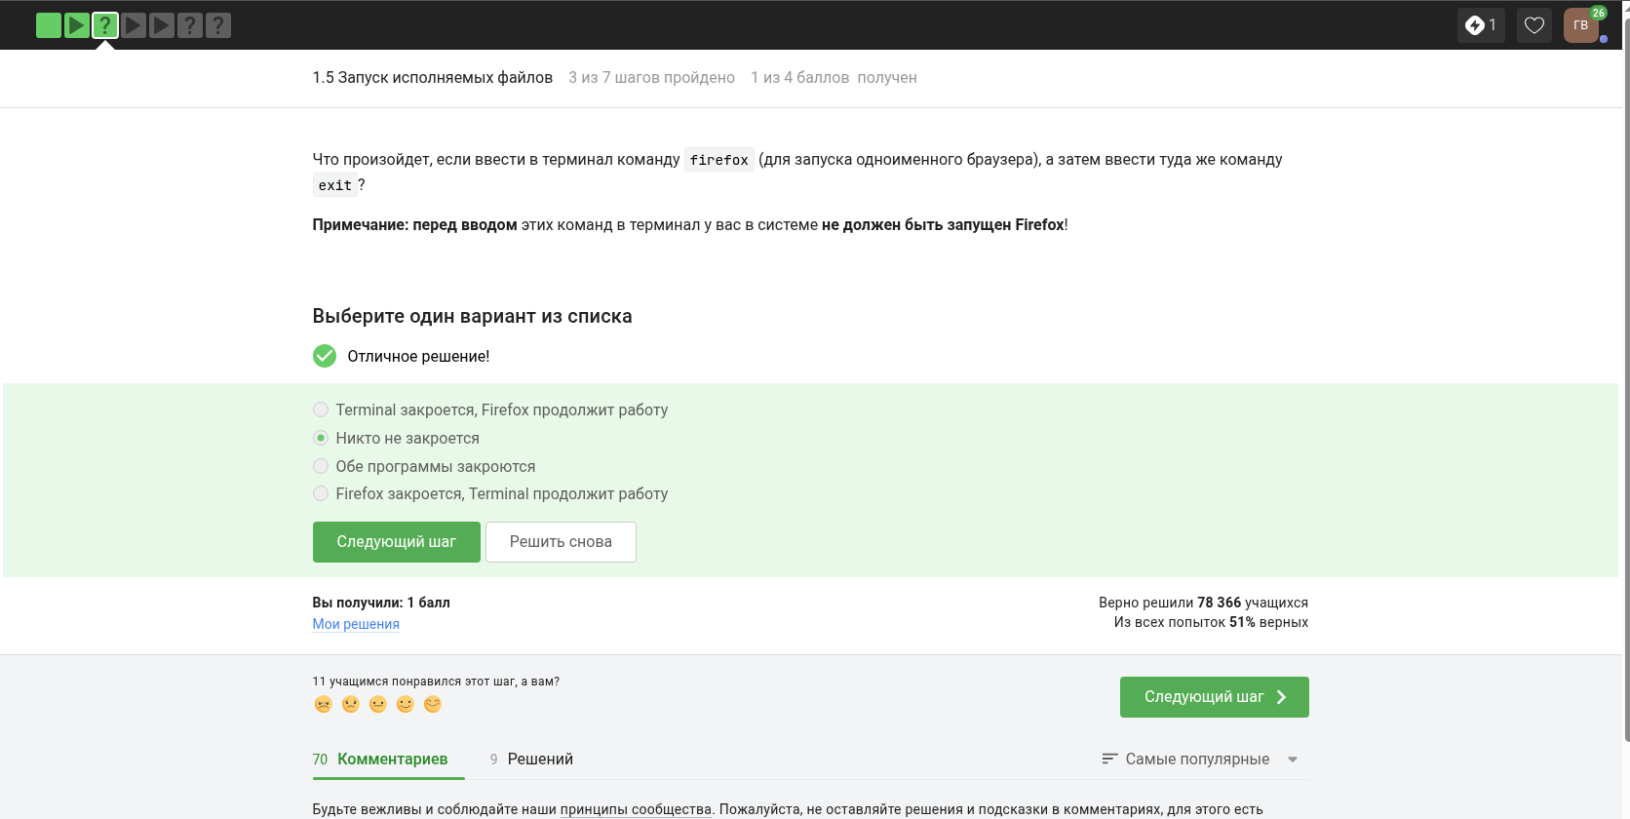
Подтверждение прохождения задания 15

Контрольное мероприятие 16

Формулировка задания
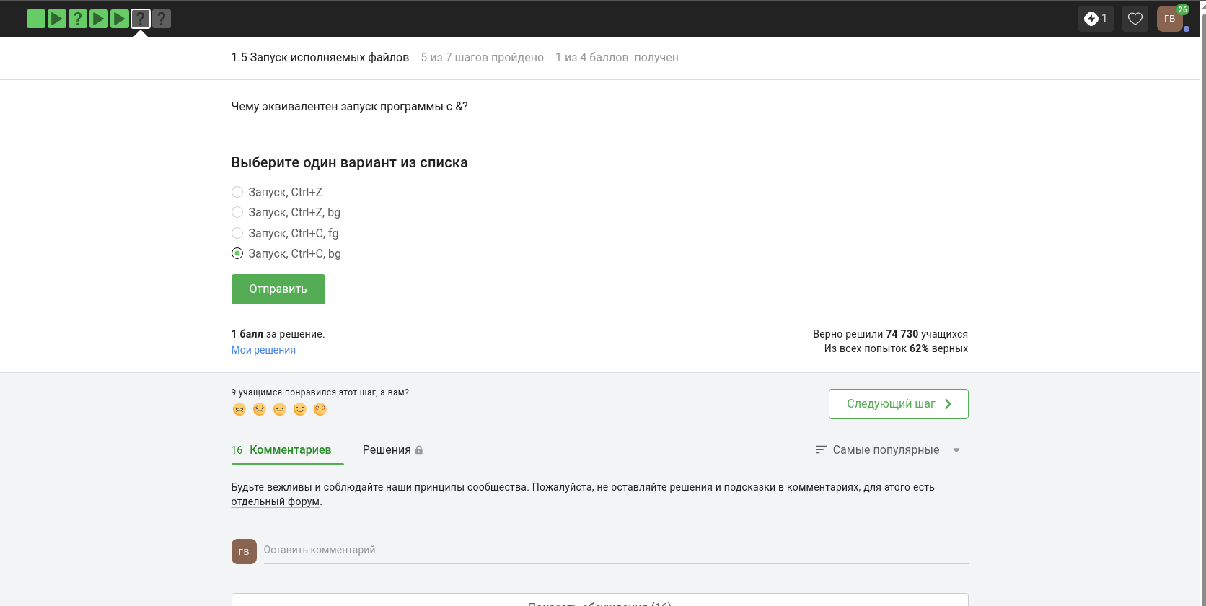
Формулировка задания 16

Выбранный ответ
Был выбран ответ: запуск с & эквивалентен запуску программы в фоне.

Пояснение выбора
Символ & позволяет сразу вернуть управление терминалу, не ожидая завершения программы.

Подтверждение прохождения
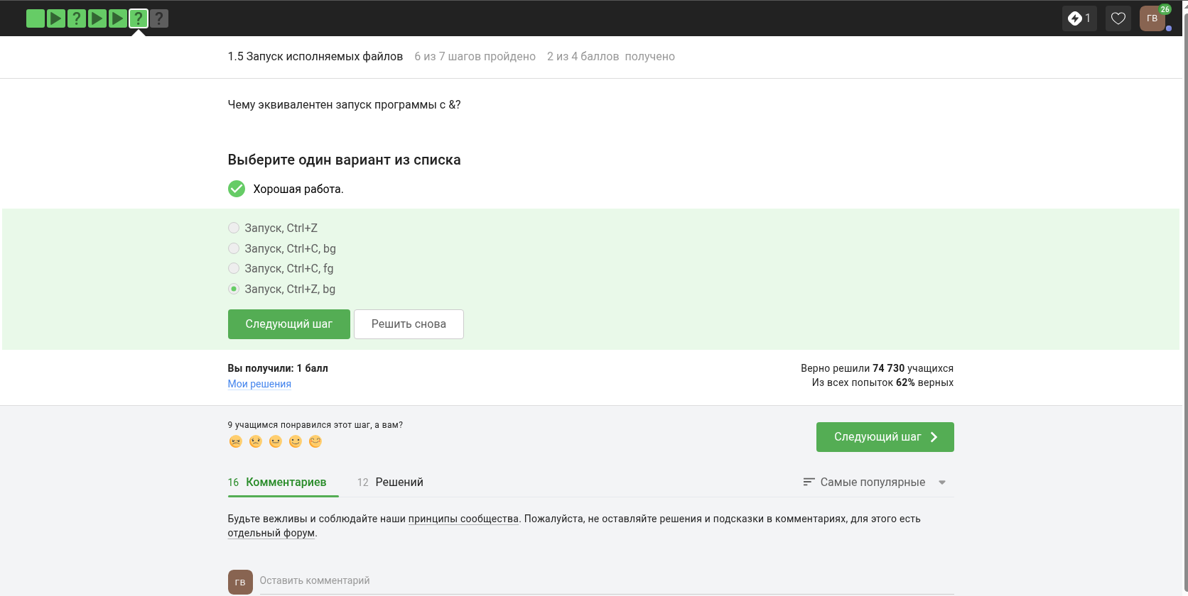
Подтверждение прохождения задания 16

Контрольное мероприятие 17

Формулировка задания
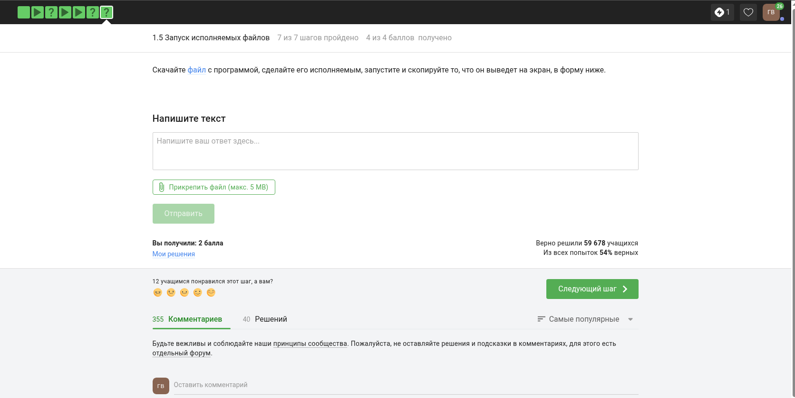
Формулировка задания 17

Выбранный ответ
Был выбран ответ: 2026-05-16 01:57:28, Control sum: 955.

Пояснение выбора
Эти строки были получены после скачивания, разрешения на выполнение и запуска программы в терминале.

Выполнение в терминале
Для выполнения задания был скачан файл с программой, после чего ему были выданы права на запуск. Затем программа была запущена из текущей директории, а полученный вывод был скопирован в форму ответа Stepik.
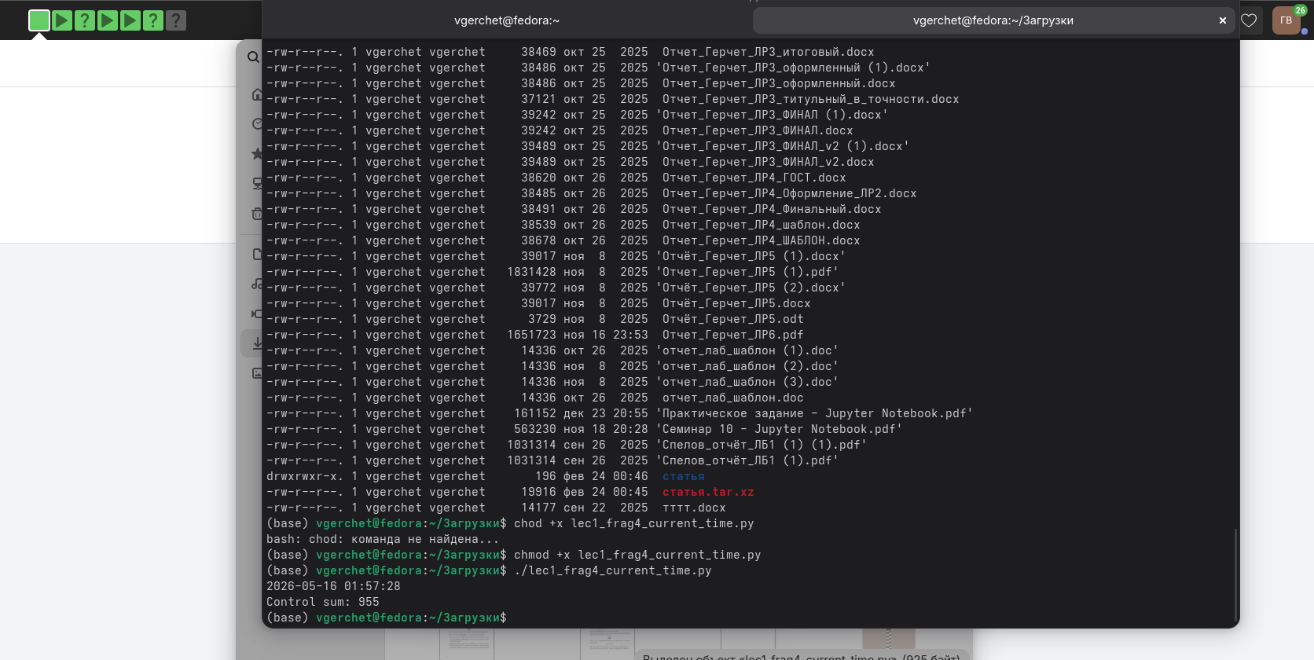
Выполнение задания 17 в терминале

Пояснение выполнения
В ходе выполнения задания были применены команды Linux, wget chmod +x ./ ### Подтверждение прохождения
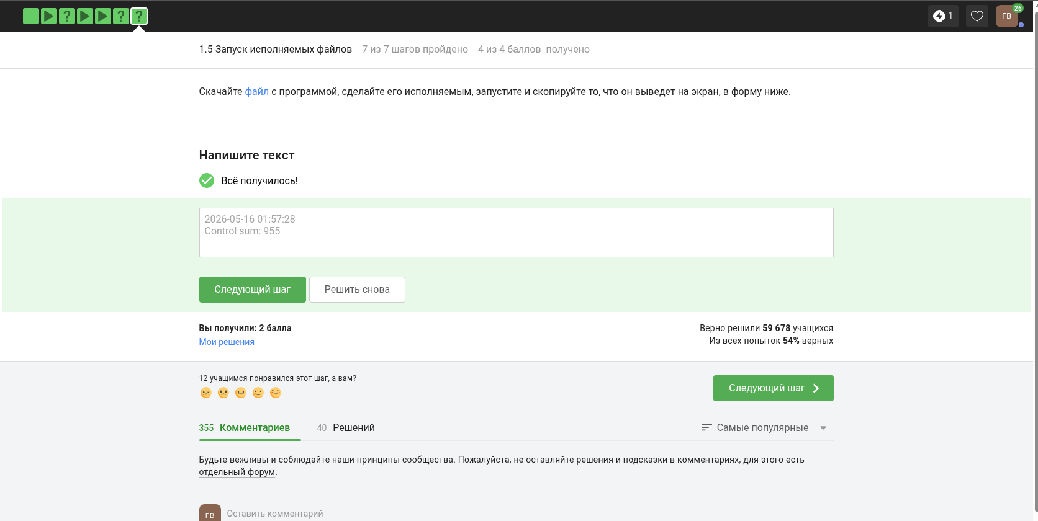
Подтверждение прохождения задания 17

Контрольное мероприятие 18

Формулировка задания
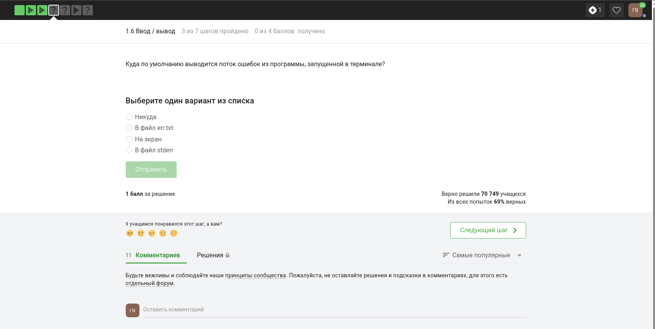
Формулировка задания 18

Выбранный ответ
Был выбран ответ: «На экран».

Пояснение выбора
По умолчанию поток ошибок stderr выводится в терминал.

Подтверждение прохождения
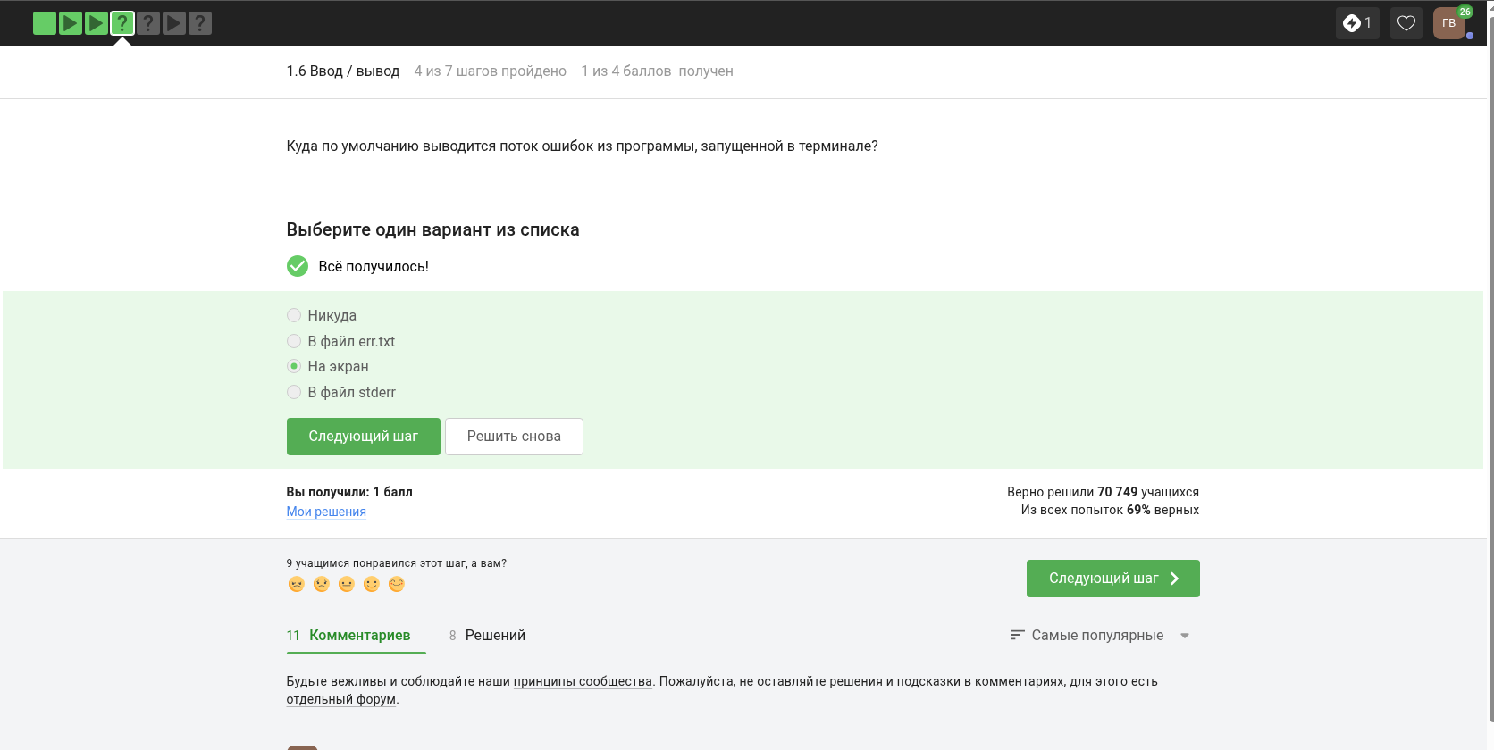
Подтверждение прохождения задания 18

Контрольное мероприятие 19

Формулировка задания
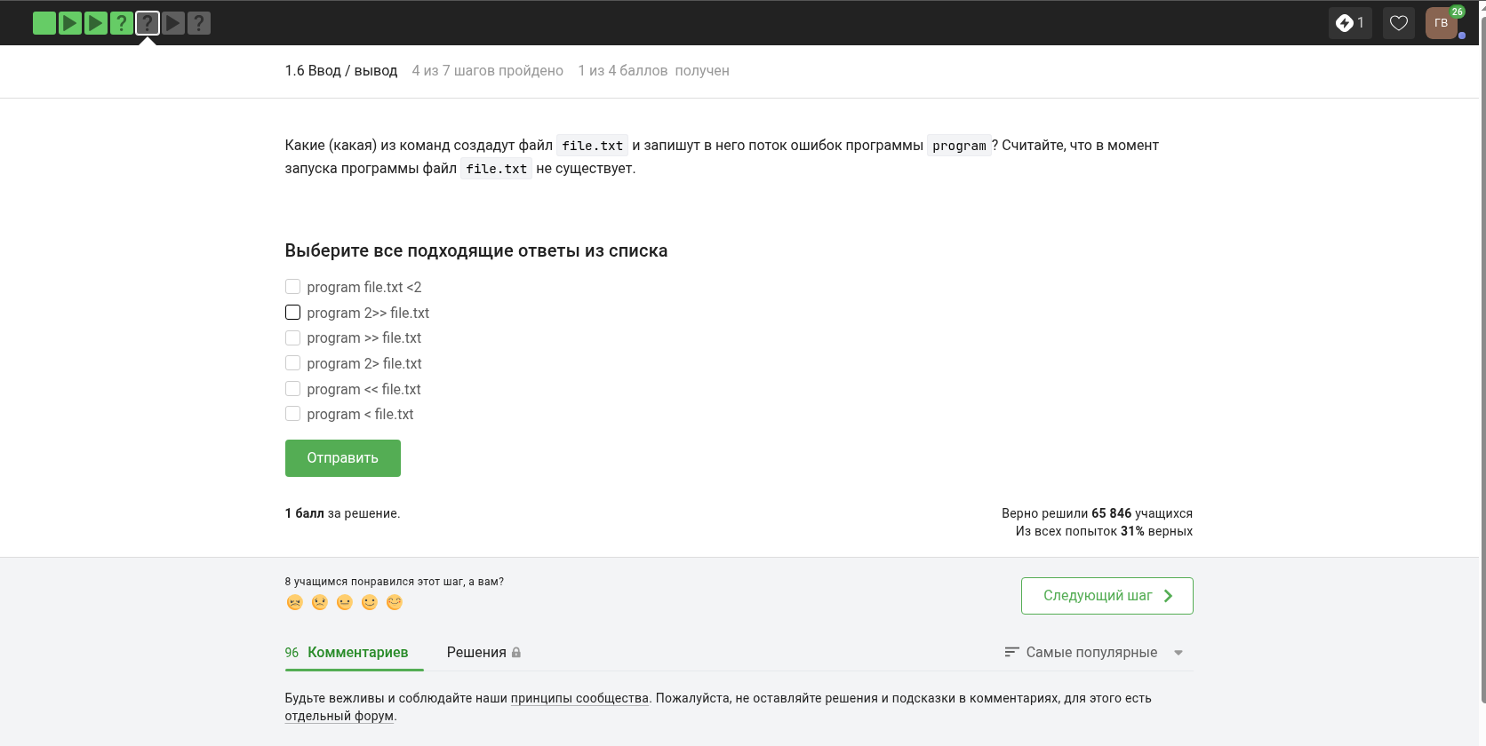
Формулировка задания 19

Выбранный ответ
Был выбран ответ: program 2> file.txt и program 2>> file.txt.

Пояснение выбора
Поток ошибок имеет номер 2, поэтому для его перенаправления используется запись 2> или 2>>.

Подтверждение прохождения
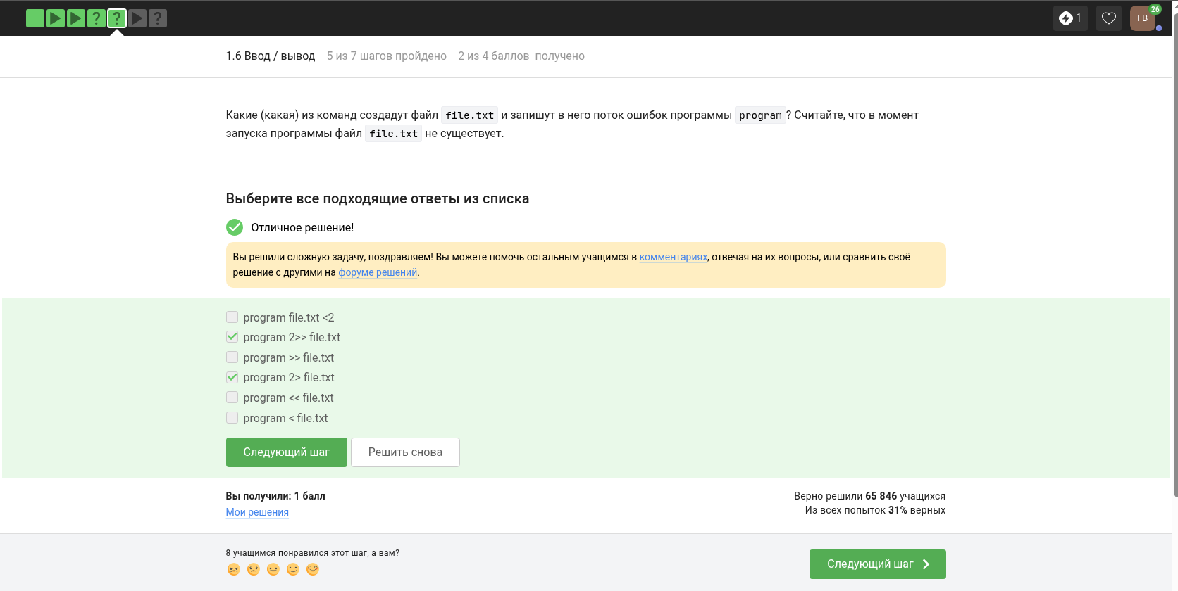
Подтверждение прохождения задания 19

Контрольное мероприятие 20

Формулировка задания
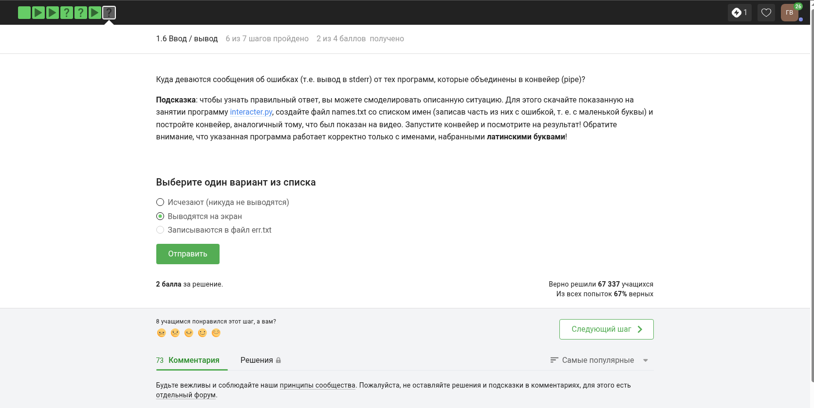
Формулировка задания 20

Выбранный ответ
Был выбран ответ: «Выводится на экран».

Пояснение выбора
В конвейере стандартный поток ошибок обычно не передаётся дальше, а остаётся на экране.

Подтверждение прохождения
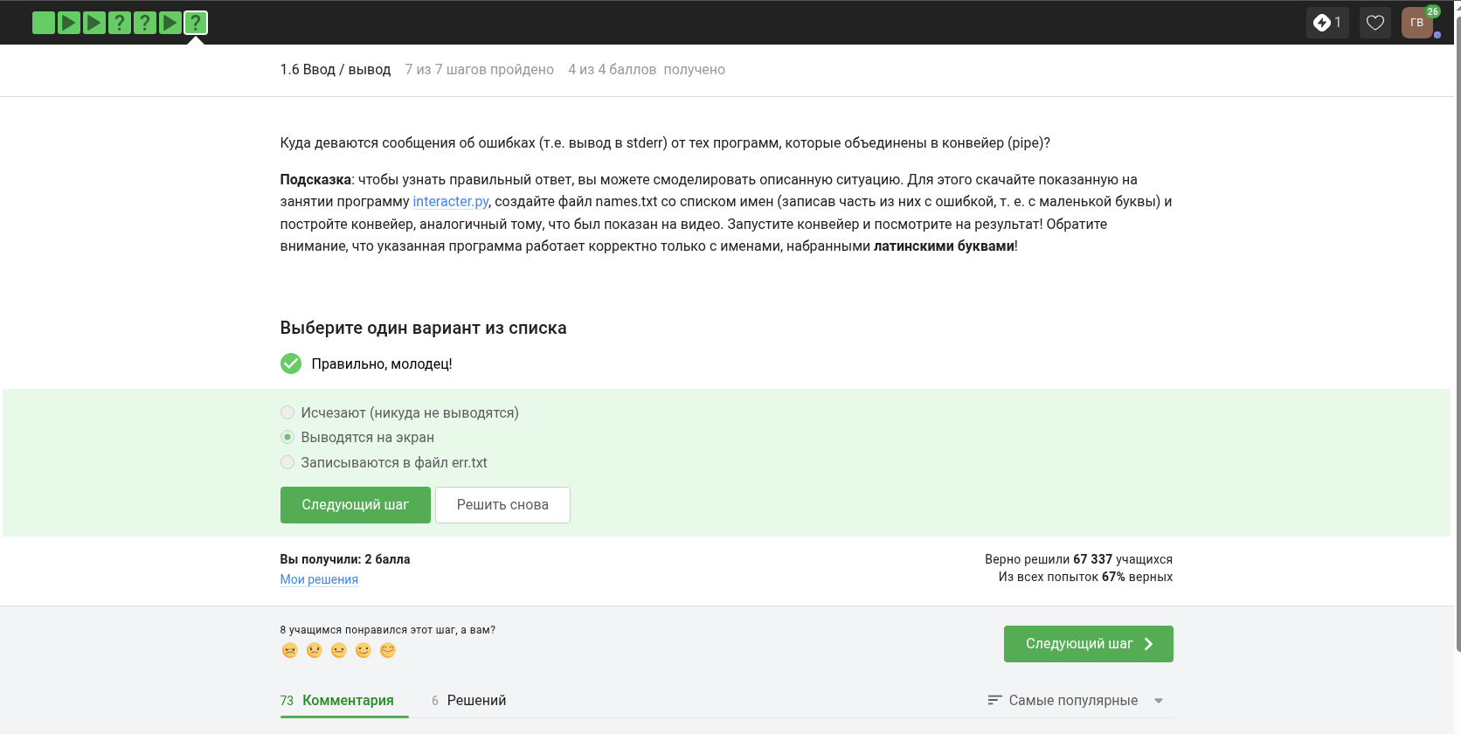
Подтверждение прохождения задания 20

Контрольное мероприятие 21

Формулировка задания
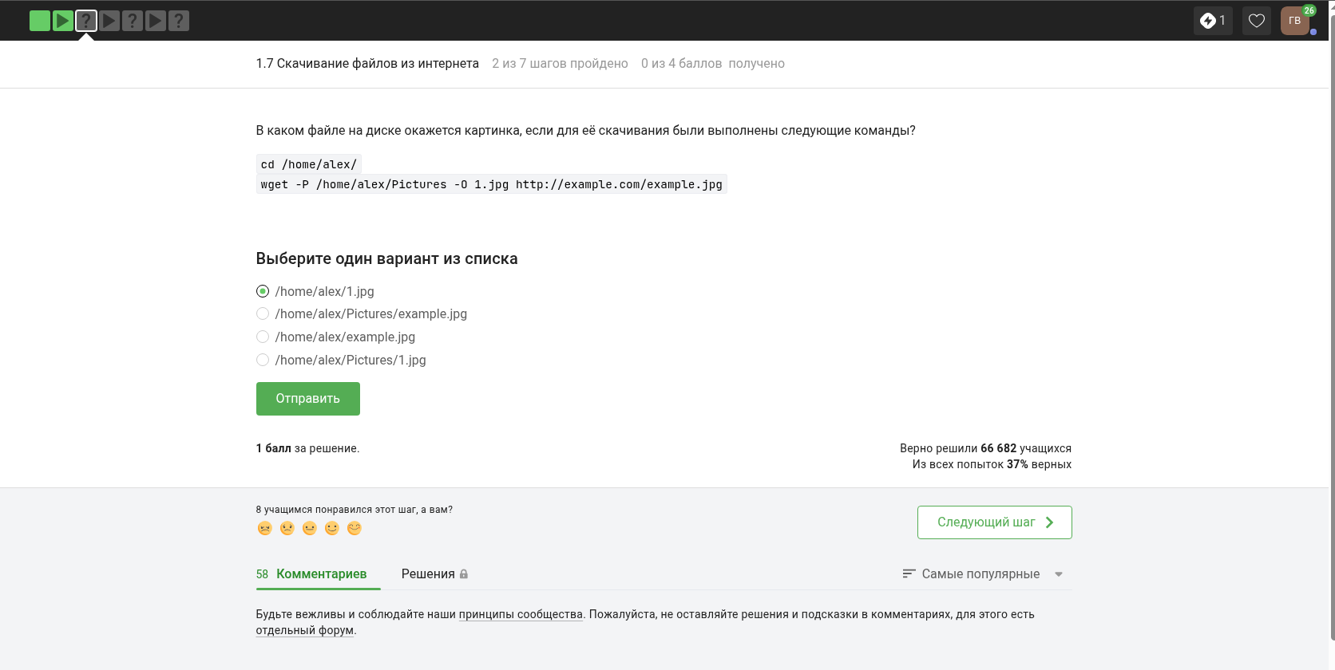
Формулировка задания 21

Выбранный ответ
Был выбран ответ: /home/alex/1.jpg.

Пояснение выбора
Команда скачивает файл с новым именем 1.jpg в текущий каталог /home/alex.

Подтверждение прохождения
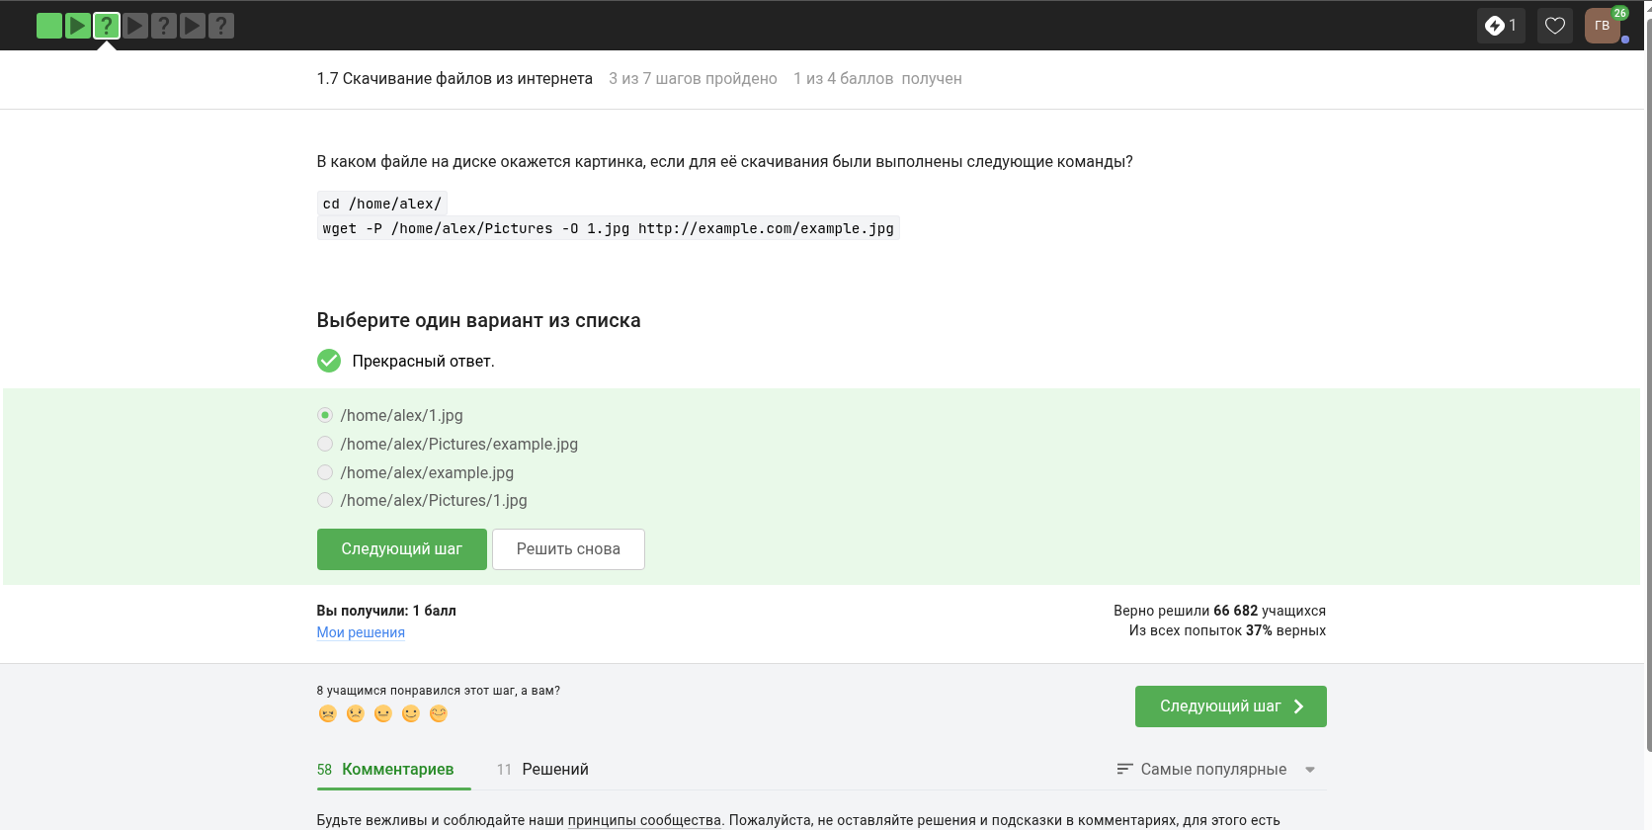
Подтверждение прохождения задания 21

Контрольное мероприятие 22

Формулировка задания
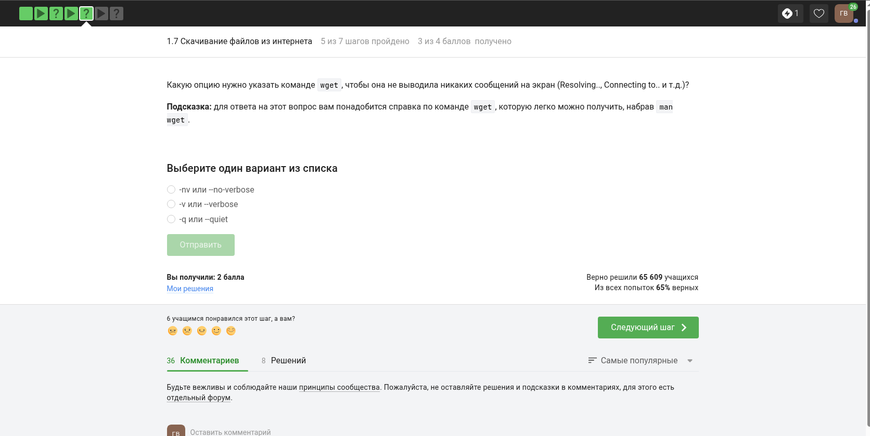
Формулировка задания 22

Выбранный ответ
Был выбран ответ: -q или –quiet.

Пояснение выбора
Эти опции отключают вывод служебных сообщений команды wget.

Подтверждение прохождения
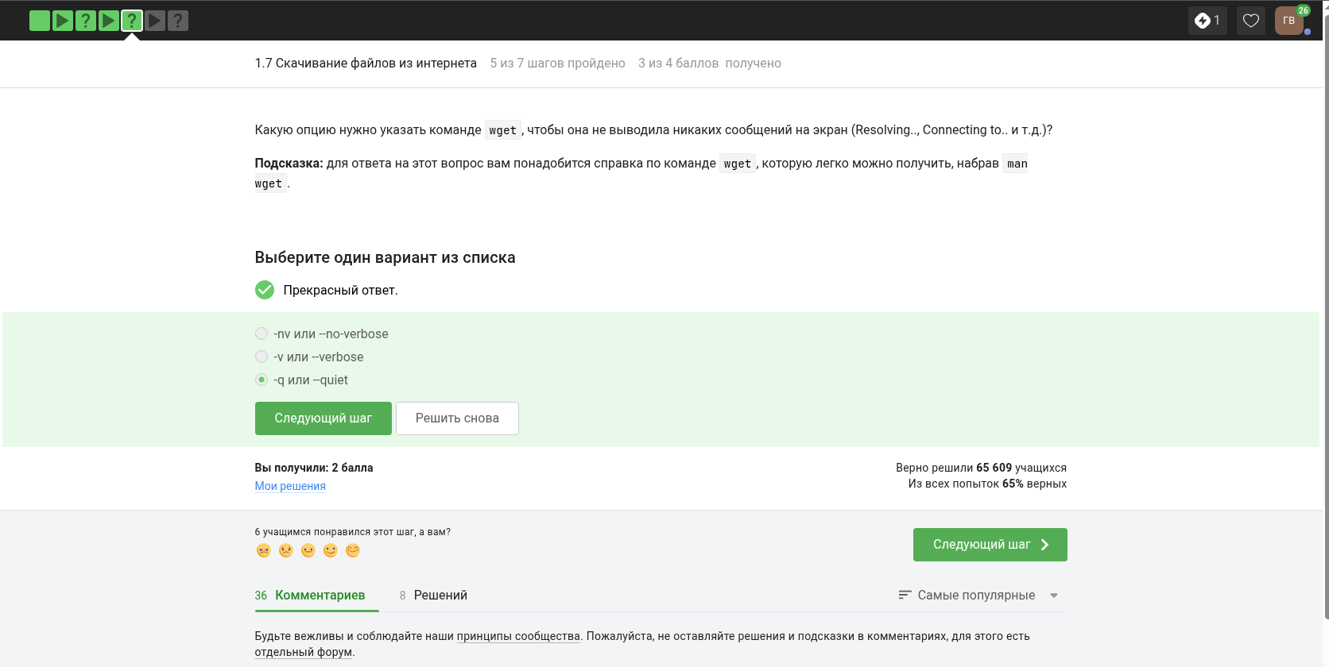
Подтверждение прохождения задания 22

Контрольное мероприятие 23

Формулировка задания
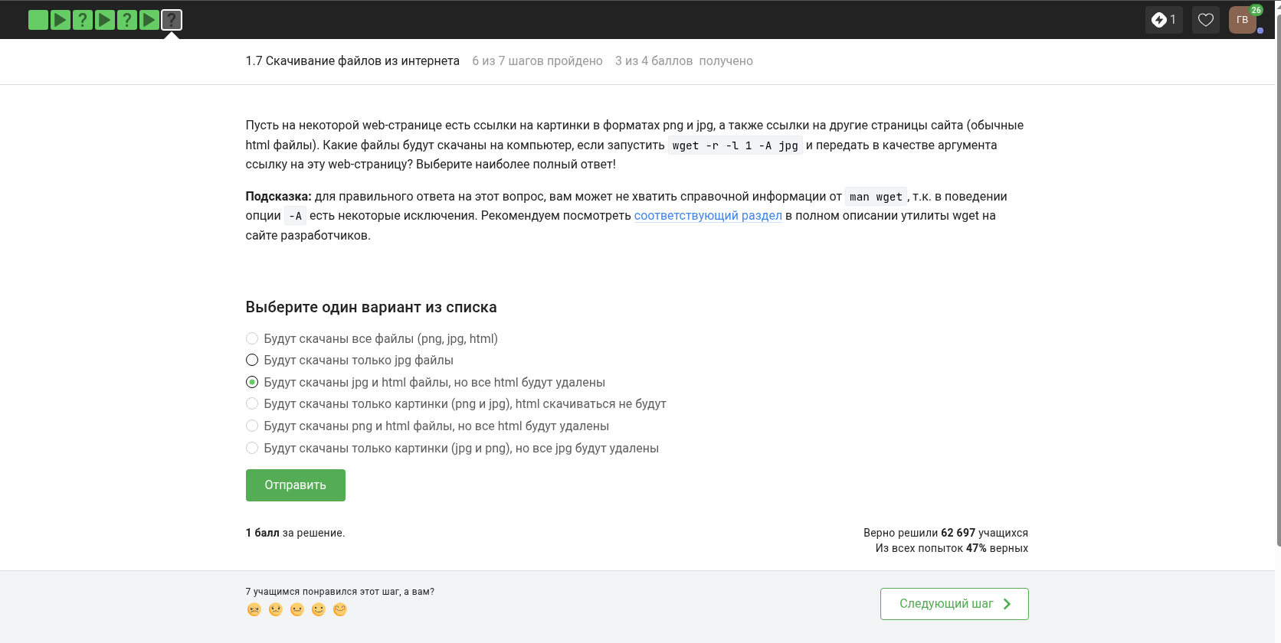
Формулировка задания 23

Выбранный ответ
Был выбран ответ: «Будут скачаны jpg и html файлы, но все html будут удалены».

Пояснение выбора
При рекурсивном скачивании wget временно загружает HTML-страницы, но сохраняет только файлы, подходящие под маску.

Подтверждение прохождения
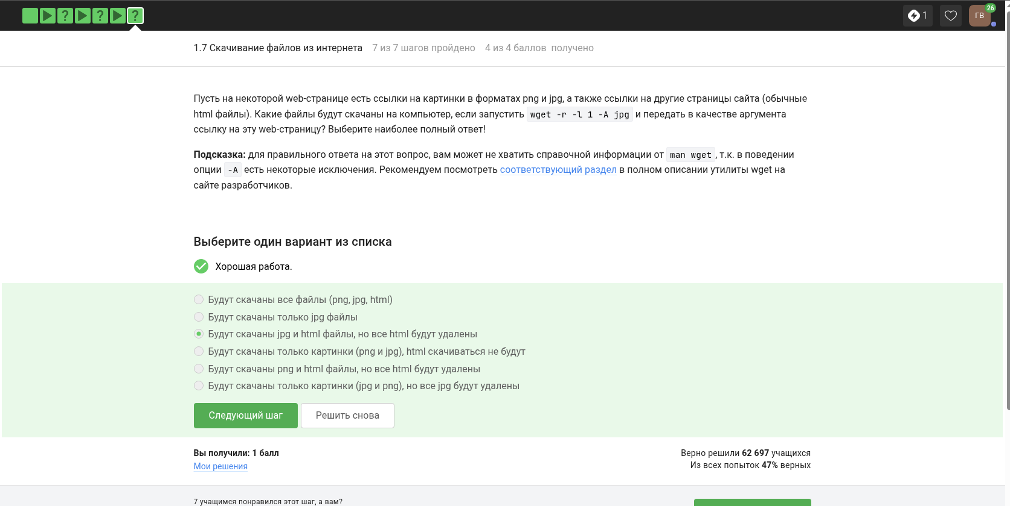
Подтверждение прохождения задания 23

Контрольное мероприятие 24

Формулировка задания
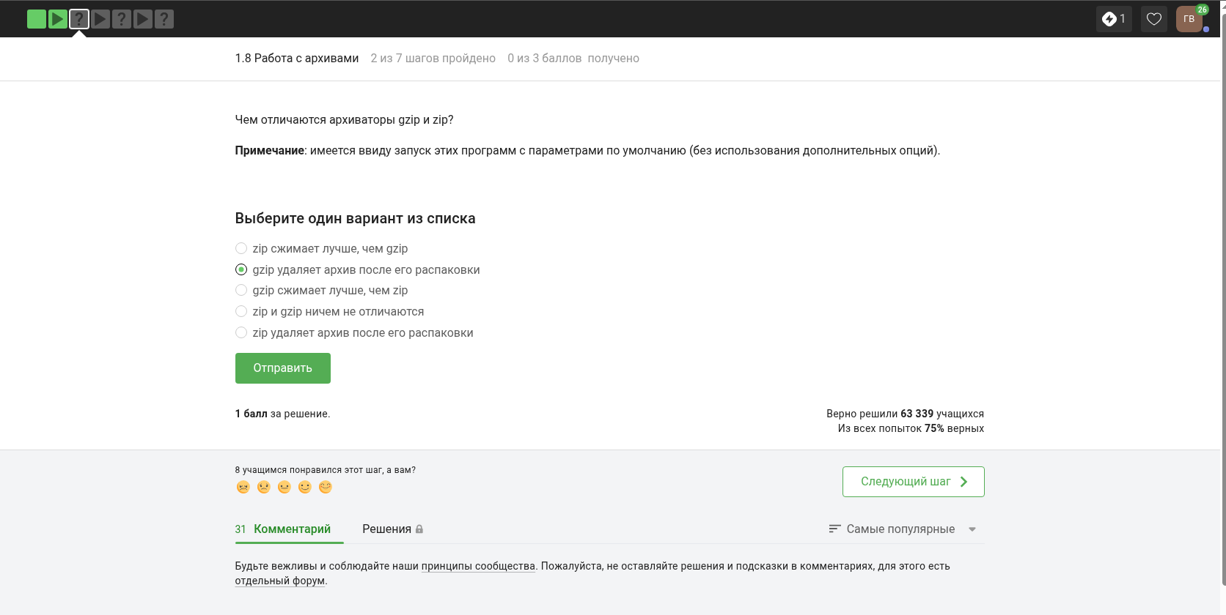
Формулировка задания 24

Выбранный ответ
Был выбран ответ: «gzip удаляет архив после его распаковки».

Пояснение выбора
При обычной работе gzip после распаковки оставляет исходный файл и удаляет сжатый архив.

Подтверждение прохождения
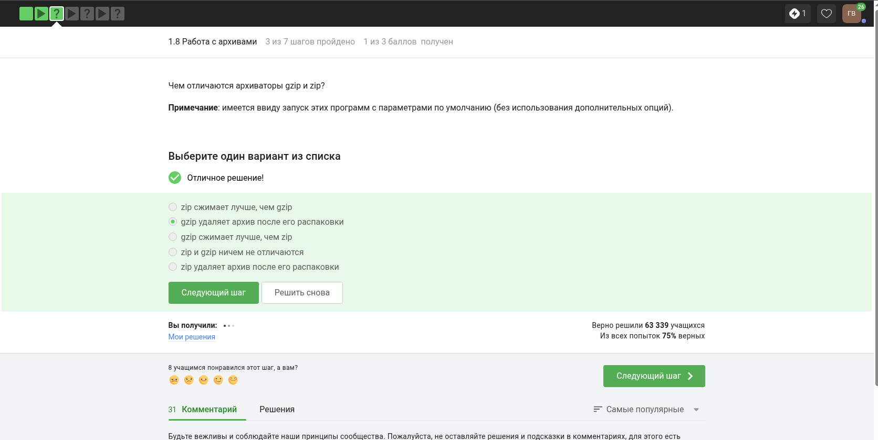
Подтверждение прохождения задания 24

Контрольное мероприятие 25

Формулировка задания
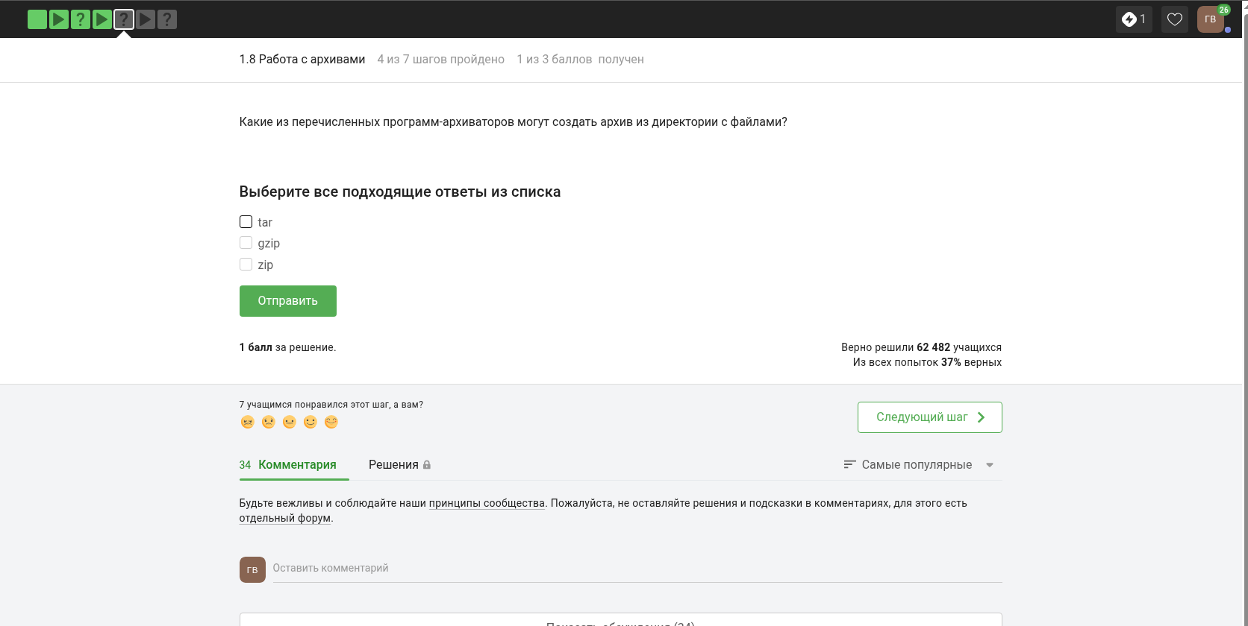
Формулировка задания 25

Выбранный ответ
Был выбран ответ: tar и zip.

Пояснение выбора
Эти программы могут создавать архив из директории с несколькими файлами.

Подтверждение прохождения
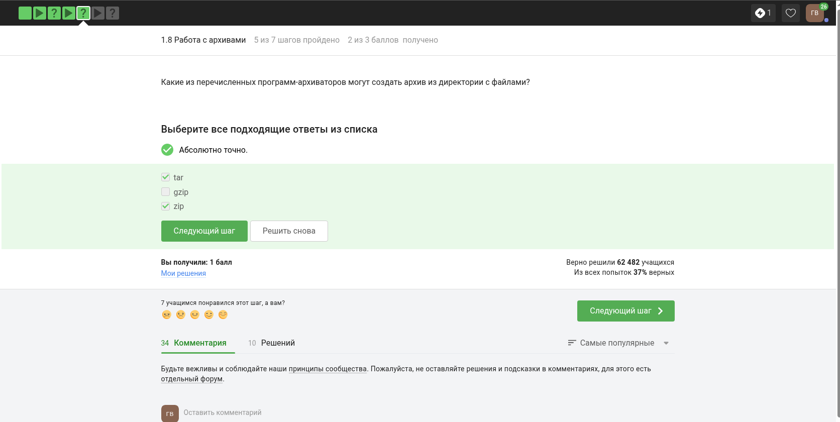
Подтверждение прохождения задания 25

Контрольное мероприятие 26

Формулировка задания
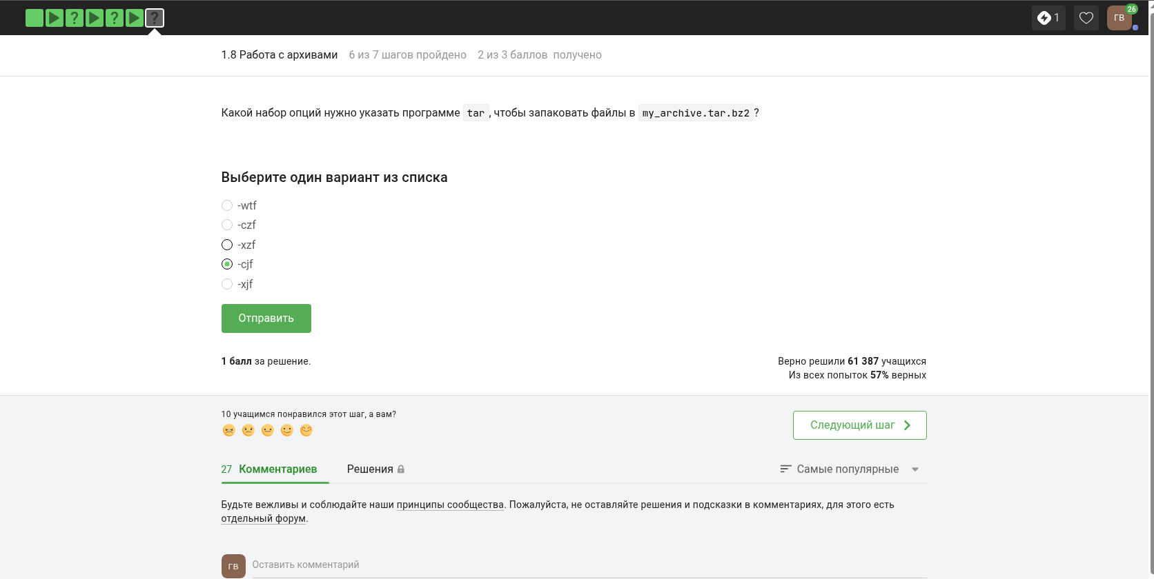
Формулировка задания 26

Выбранный ответ
Был выбран ответ: -cjf.

Пояснение выбора
Для создания архива .tar.bz2 используется создание архива c, bzip2-сжатие j и указание имени файла f.

Подтверждение прохождения
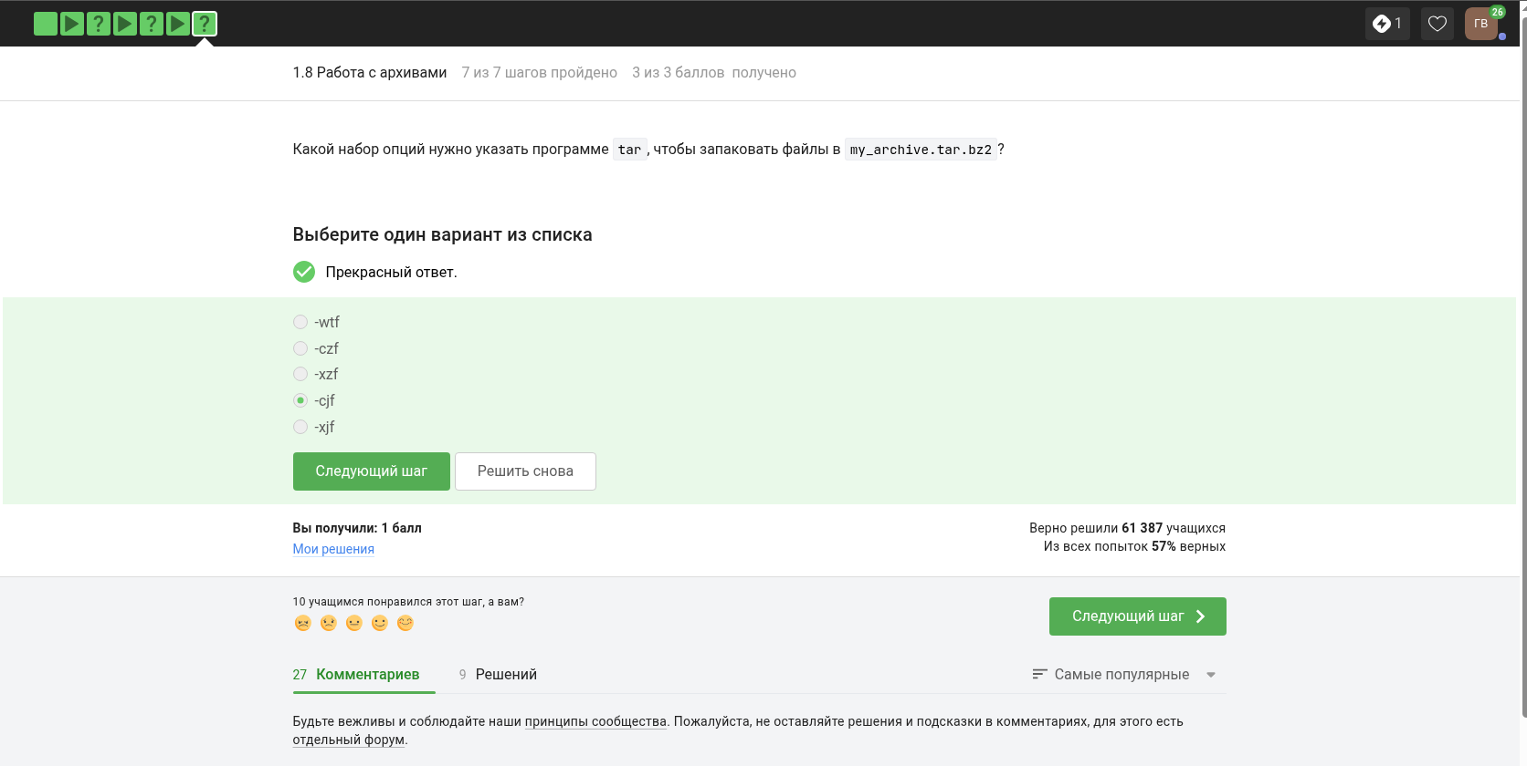
Подтверждение прохождения задания 26

Контрольное мероприятие 27

Формулировка задания
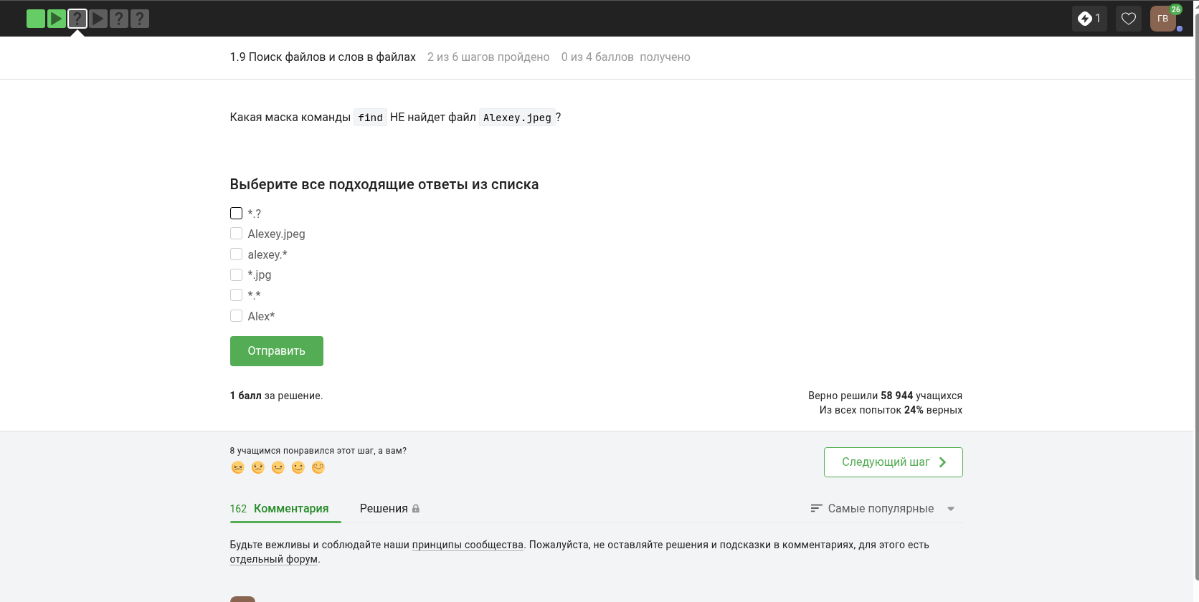
Формулировка задания 27

Выбранный ответ
Был выбран ответ: .? и .jpg.

Пояснение выбора
Эти маски не подходят к имени Alexey.jpeg, потому что расширение .jpeg длиннее и отличается от .jpg.

Подтверждение прохождения
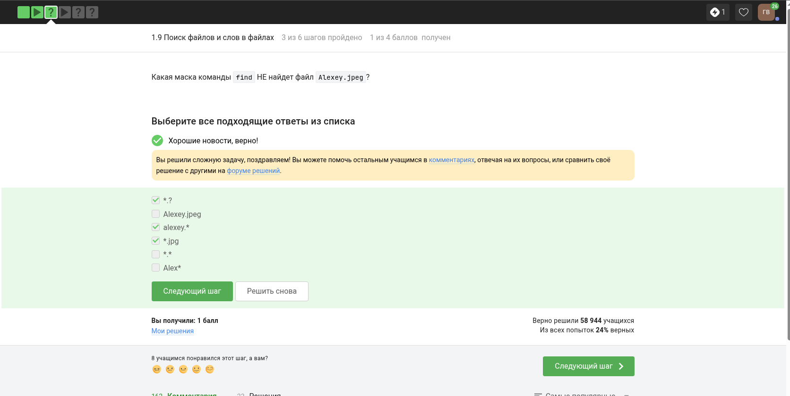
Подтверждение прохождения задания 27

Контрольное мероприятие 28

Формулировка задания
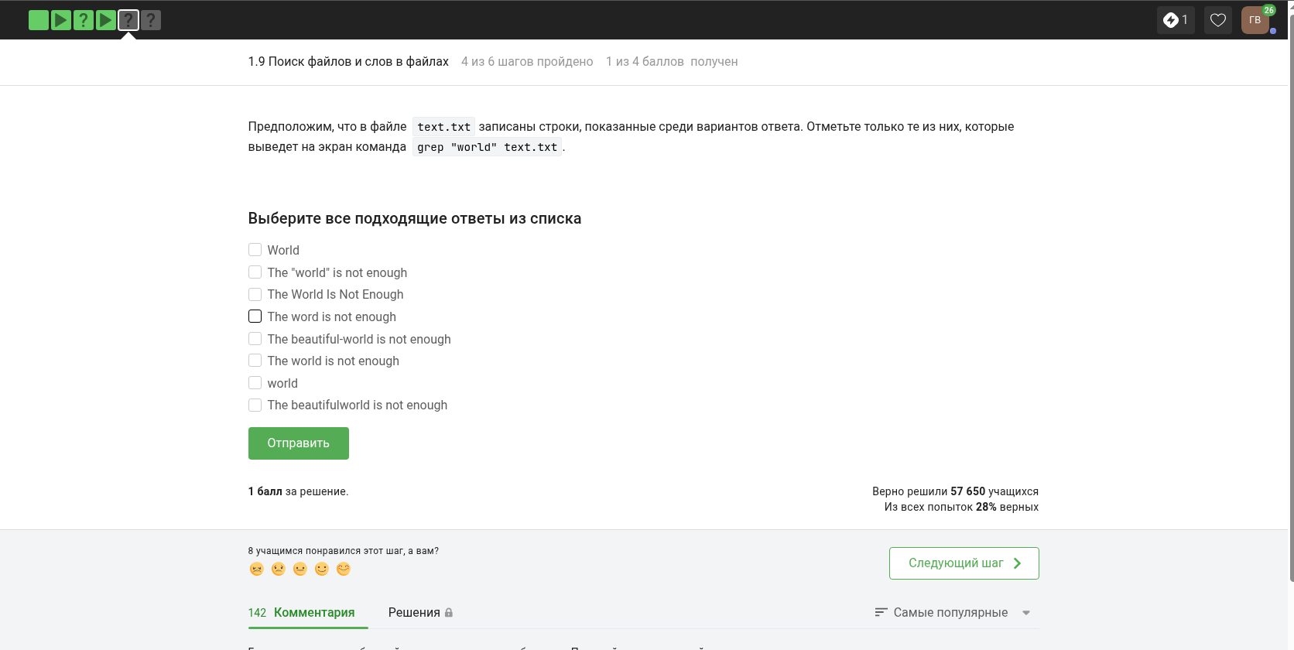
Формулировка задания 28

Выбранный ответ
Был выбран ответ: строки, где встречается word в нижнем регистре.

Пояснение выбора
Команда grep “word” ищет точное совпадение с учётом регистра, поэтому Word с большой буквы не подходит.

Подтверждение прохождения
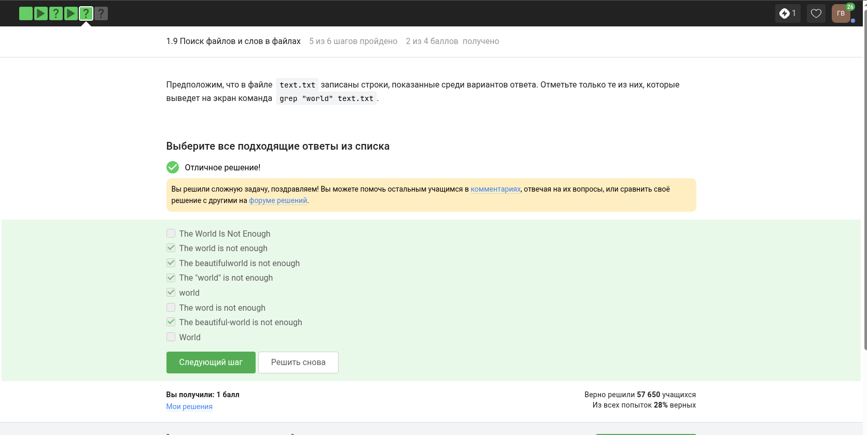
Подтверждение прохождения задания 28

Контрольное мероприятие 29

Формулировка задания
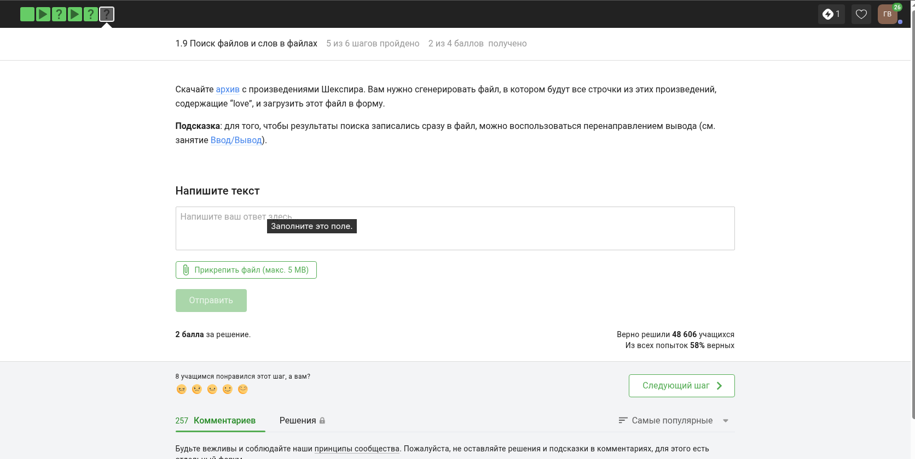
Формулировка задания 29

Выбранный ответ
Был выбран ответ: файл со всеми строками, содержащими love.

Пояснение выбора
Для выполнения задания были распакованы произведения Шекспира и с помощью grep отобраны строки, содержащие слово love.

Выполнение в терминале
Для выполнения задания был скачан архив с произведениями Шекспира, затем архив был распакован. После этого с помощью команды grep были найдены все строки, содержащие слово love, и результат был сохранён в отдельный файл.
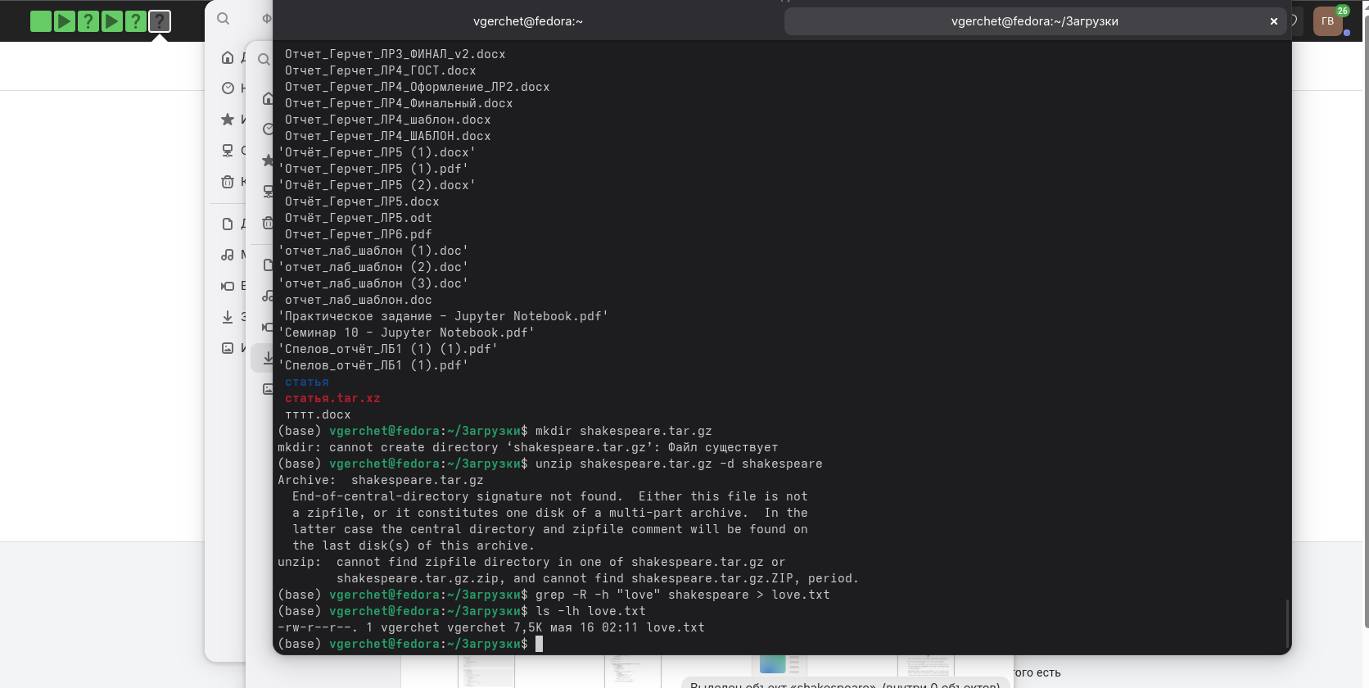
Выполнение задания 29 в терминале

Пояснение выполнения
Использованные команды:
wget unzip grep -R “love” . > love.txt

Подтверждение прохождения
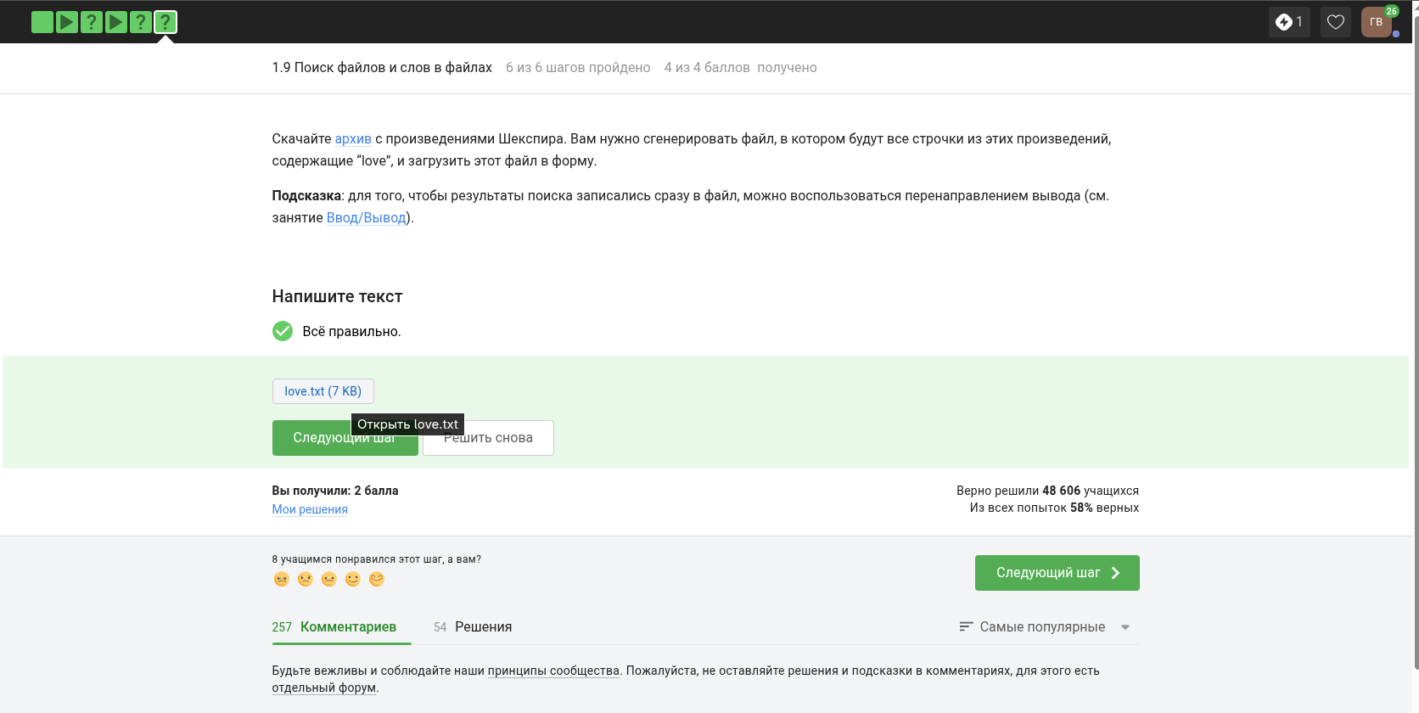
Подтверждение прохождения задания 29

Выводы
В ходе выполнения первого этапа внешнего курса Stepik «Введение в Linux» были изучены базовые сведения о Linux, работе с терминалом, запуске исполняемых файлов, вводе и выводе данных, скачивании файлов, работе с архивами и поиске информации через командную строку. Все контрольные мероприятия были выполнены и зафиксированы в отчёте с помощью скриншотов и пояснений.

Список литературы
- Курс Stepik «Введение в Linux»: https://stepik.org/course/73

